МІНІСТЕРСТВО ОСВІТИ І НАУКИ УКРАЇНИ
ДЕРЖАВНИЙ ЗАКЛАД
«ЛУГАНСЬКИЙ НАЦІОНАЛЬНИЙ УНІВЕРСИТЕТ
ІМЕНІ ТАРАСА ШЕВЧЕНКА»

Навчально-науковий інститут охорони здоров’я і спорту

Кафедра олімпійського та професійного спорту

Столяревський Олег Володимирович
ІСТОРІЯ РОЗВИТКУ ШАХОВОГО СПОРТУ У СХІДНИХ РЕГІОНАХ УКРАЇНИ ТА МЕТОДИКА ПІДГОТОВКИ ЮНИХ ШАХІСТІВ
Кваліфікаційна робота
за спеціальністю 017 «Фізична культура і спорт»


Особистий підпис О.В. Столяревський


Науковий керівник П. Ю. Гордієнко
викладач

Т.в.о. зав. кафедри ___________ к.б.н, доц. С.І. Шинкарьов

Полтава – 2025

ЗМІСТ
ВСТУП 4
РОЗДІЛ 1 ІСТОРІЯ РОЗВИТКУ ШАХОВОГО СПОРТУ У
СХІДНИХ РЕГІОНАХ УКРАЇНИ 10
  - Історія розвитку шахового спорту у Луганській області за часів незалежності України 10
  - Історія розвитку шахового спорту у Донецькій області за часів незалежності України 17
  - Історія розвитку шахового спорту у Харківській області за часів незалежності України 21
Висновки до першого розділу 23
РОЗДІЛ 2 ВИДИ ШАХІВ ТА МЕТОДИКА ПІДГОТОВКИ
ШАХІСТІВ РІЗНОЇ КВАЛІФІКАЦІЇ 24
2.1. Спортивна шахова кваліфікація в Україні 24
2.2. Різновиди шахів в залежності від контролю часу на гру 26
2.3. Особливості організації та проведення змагань
спортсменів-шахістів 27
2.4. Спортивне тренування як основа «підсистеми» комплексної
спортивної підготовки в шахах 31
2.5. Аспекти інтелектуальної підготовки спортсменів-інтелектуалів 32
2.6. Основи спеціально-практичної підготовки в інтелектуальних
видах спорту 41
2.7 Психологічна підготовка спортсменів-інтелектуалів 50
Висновки до другого розділу 55
РОЗДІЛ 3 СИСТЕМНІ ФАКТОРИ ТА ЕТАПИ
БАГАТОРІЧНОГО ПРОЦЕСУ ПІДГОТОВКИ ШАХІСТІВ 56
3.1 Етапи багаторічного процесу спортивної підготовки в
шахах 56
3.2 Системні фактори підготовки шахістів 66
Висновки до третього розділу 74
ВИСНОВКИ 75
СПИСОК ВИКОРИСТАНИХ ДЖЕРЕЛ 77

ВСТУП
Актуальність. Історії розвитку шахів та мотодиці підготовки юних шахістів приділяється нерівномірна увага серед різних регіонів України. Про це говорять наукові джерела та наявна інформація про кількість шахових шкіл, секцій, гуртків, клубів, а також найвищі досягнення вихованців шкіл з різних регіонів. Разом з тим серед дітей є велика кількість бажаючих досягти високих результатів на шахових теренах зокрема і в східних регіонах. Також є талановиті тренери але, нажаль, їх кількість не співвідносна з існуючими та майбутніми вихованців. Тому постає необхідність розробки методики підготовки шахістів-розрядників до кваліфікаційних турнірів. Зокрема з урахуванням різного контролю часу.
Поряд з рухливими спортивними іграми є менш рухливі-інтелектуальні ігри. Настільні ігри досить широко поширені та є невід'ємною частиною спортивного життя країни. До них відносяться: шахи, шашки, го, сянці, нарди та інші картярські ігри, такі як бридж, покер.
З розумових видів спорту проводяться змагання різних рівнів, переможці в яких отримують високі преміальні винагороди, а учасники виконують спортивні розряди та звання. Прихильники ігрових видів ототожнюють спорт з фізичною боротьбою командсуперниць і очевидними результатами у вигляді голів або набраних балів [2]. Для них розумові види спорту, на прикладі шахів, залишаються несерйозною розвагою, позбавленою видовищності. Такий підхід суперечить традиціям і нормам. Популярні види спорту передбачають досягнення значущих результатів і розвиток навичок спортсменів. Ці критерії застосовуються і до шахів. Без тренувань, гравці не зможуть застосовувати теоретичні знання, а емоційна і фізична форма не дозволять витримати турнірні навантаження. Результатами розвитку шахістів стають постійне зростання майстерності, отримання звань відповідно до системи ФІДЕ, збільшення рейтингу Ело і завоювання титулів на змаганнях.
Не менш важливою складовою результатів шахіста, залишаються стратегія і тактика та їх вплив на підсумковий результат, порівняно з іншими видами спорту - командними або індивідуальними. Ключовою особливістю видів спорту, визнаних міжнародними організаціями, стає рівність шансів суперників в досягненні перемоги. Цей аспект врахований в правилах шахів. Гравцям надані однакові умови і можливості в рамках поєдинку за шахівницею.
Дотримання принципу справедливості контролюється суддями, секундантами і організаторами турнірів. Правила ФІДЕ встановлюють жорсткі вимоги до поведінки шахістів під час партії. Принцип ведення поєдинку виключає можливість досягнення перемоги обманним шляхом з використанням допомоги живих гравців або шахових програм. Шахи − це і мистецтво, і спорт, і наука. Думка, що спорт ґрунтується тільки на фізичному розвитку – помилкова. Будь-який вид спорту − це поєднання як фізичного, так і інтелектуального розвитку, тренування, самовдосконалення. Ці характеристики можна віднести і до шахів [7].
Як не дивно це звучить, але шахіст повинен володіти хорошою фізичною підготовкою. Адже фізично нерозвинена і слабка людина не зможе проводити тренування, сидячи за дошкою, протягом багатьох годин. Історія шахів налічує кілька тисячоліть. За цей період інтелектуальна забава еволюціонувала і перетворилася із засобу дозвілля в повноцінний вид спорту.
Суперництво на найвищому рівні - доля кількох десятків гросмейстерів, які пройшли навчання і змогли успішно розвинути свої навички. Вважається, що грав шахи бере свій початок в Індії. Під час імперії Гуптів (гра символізувала військові дії). Вчені, посилаючись на результати археологічних розкопок, прийшли до висновку, що ігри, пов'язані з пересуванням фішок на дошці, існували вже в III - IV тисячоліттях до н.е. У 9 ст. її популярність поширилася і на Захід. З переказів відомо, що в неї грали ще за часів Київської Русі. Звичайно, з плином часу шахи зазнали багатьох вдосконалень, що зробили їх такими, якими вони є сьогодні.
Перша сучасна шахівниця (світлі і темні квадрати) була зроблена в Європі у 1090 році. 20 липня 1924 року засновано Міжнародну шахову федерацію. Щорічно, 20 липня, за рішенням Всесвітньої шахової федерації ФІДЕ (FIDE) - World Chess Federation у всьому світі, починаючи з 1966 року, відзначають Міжнародний день шахів. З початку 1930-х років важливу роль у розвитку шахів зіграла радянська школа. В шахи вчили грати з дитячих років не тільки в шахових секціях, але і в звичайних школах. У світових шахових рейтингах радянські шахісти вважалися найсильнішими гравцями.
У всьому світі в шахи грає велика кількість населення планети, що говорить про значущість та популярність гри, як виду спорту. З шахами тісно пов'язана і 90-річна історія головної спортивної арени країни - НСК «Олімпійський. У 2013 році на І-й міжнародному шаховому турнірі Sberbank Open приймали участь такі світові зірки, як гросмейстер Сергій Карякін, Веселін Топалов (Болгарія) − шостий чемпіон світу за версією ФІДЕ, гросмейстер Петер Леко (Угорщина), а також заслужений майстер спорту СРСР Анатолій Карпов − дванадцятий чемпіон світу з шахів, міжнародний гросмейстер. Варто також згадати видатних українських шахістів з Києва Федора Богатирчука, автора першого підручника із шахів, виданого у 1926 році українською мовою, чемпіона України 1937-го, чемпіона СРСР 1927 року, учасника великих міжнародних турнірів, знаного лікаря-рентгенолога, політичного і громадського діяча та Юхима Боголюбова з Вінниччини –розробника системи гри в ферзевому гамбіті, варіантів у королівському гамбіті та французькому захисті.
За відомостями ФІДЕ та матеріалами рейтинг-лист на 1 січня 2017 року, Федерація шахів України на офіційному сайті повідомляє, що українські шахісти входять у сотню найкращих майстрів світу. Очолює даний список чемпіон світу Магнус Карлсен (Норвегія). Найвище місце серед шахістів України посідає Павло Ельянов. У світову сотню найкращих шахістів також входять 7 шахістів України: П. Ельянов, В. Іванчук, Р. Пономарьов, Ю. Криворучко, А. Коробов, О. Арещенко, О. Моісеєнко. Серед представниць України жіночої статі, які увійшли до сотні найсильніших шахісток світу: А. Музичук, М. Музичук, Н. Жукова, А. Ушеніна, І. Гапоненко та Т. Василевич.
Серед ста найсильніших юнаків українці: Володимир Ветошко, Євген Штембуляк, Павло Воронцов, Кирило Шевченко, а серед найсильніших дівчат українки: Юлія Осьмак, Олена Мартинкова та Марія Бердник. Японські вчені також довели, що інтенсивна гра у шахи на 80% зменшує ризик захворювання Альцгеймера і взагалі призупиняє старіння мозку. Тож грати потрібно, і чим раніше розпочинати, тим краще. Оптимальний вік для знайомства з шахами 5-6 років. А взагалі ніяких вікових обмежень немає. Спортивна майстерність може не вимагати саме фізичної підготовленості для шахістів, але це, безумовно допомагає їм під час гри.
Мозкова атака виснажує організм швидше, ніж фізична. Тому у шахістів виникає необхідність у фізичній підготовці. Підготовка до шахового турніру відбувається, як і в будь-якому іншому спорті. Систематичні важкі тренування − ось запорука перемоги. Психологічна підготовка, поряд з фізичною і розумовою є важливою складовою успіху. Здатність шахістів зберігати концентрацію по ходу довгих партій і турнірів − результат старанних тренувань.
Не менш важливим аспектом стає психологія гравців. Взаємне суперництво вимагає від гросмейстерів витримки і здатності приймати правильні рішення при нестачі часу. Враховуючи те, що наприкінці ХХ століття інтелектуальні види спорту впроваджуються в систему шкільної освіти В. В. Князєва (2000) розробила структуру та зміст навчальної дисципліни з шахів для загальноосвітніх шкіл, а А. І. Кичкіна (2005) за рахунок гри в шашки сприяла розвитку творчості та уяви у школярів. Також необхідно звернути увагу на працю Н. Г. Долбишевої (2016), яка вперше розкрила методичні основи багаторічного процесу підготовки в шахах, що дало змогу розглянути їх з урахуванням спільних особливостей навчально-тренувального процесу та змагальної діяльності.
Аналізуючи історію та перспективи розвитку шахів, як інтелектуальних видів спорту, можна зробити наступні висновки, що будь-який вид спорту − це поєднання як фізичного, так і інтелектуального розвитку, тренування та самовдосконалення.
Визнання шахів видом спорту, з боку МОК і національних спортивних організацій, дозволяє розраховувати на зростання інтересу до цієї дисципліни. Протистояння кращих гравців світу володіють не менш комерційним потенціалом, ніж чемпіонати світу з футболу або хокею. Цю тезу підтвердив недавній онлайн-турнір, організований чемпіоном світу Магнусом Карлсеном. Шахи зайняли своє місце в спортивному світі і поступово залучають все більшу аудиторію з різних країн. Інтелектуальні види спорту стають все більш і більш популярними серед молоді, то цілком можливо, що вже найближчим часом ми з вами станемо свідками нового етапу розвитку World Mind Sport Games.
Метою нашого дослідження є вивчення історії розвитку шахів у східному регіоні України, теоретичне обґрунтування та перевірка особливостей підготовки шахістів з використанням різного контролю часу.
Об’єкт дослідження – змагальна діяльність юних шахістів.
Предмет дослідження – система підготовки до змагань з шахів.
Завдання дослідження:
1. На підставі аналізу наукової літератури охарактеризувати стан дослідження проблеми розвитку шахів зокрема у Східних регіонах України.
2. Узагальнити особливості організації тренувального процесу для підготовки до змагань.
3. Визначити можливі шляхи вдосконалення системи підготовки юних шахістів до змагань.
Методи дослідження:
1. Теоретичний аналіз вітчизняної й зарубіжної наукової літератури.
2. Методи емпіричного характеру (соціометричні та прогностичні).

РОЗДІЛ І
ІСТОРІЯ РОЗВИТКУ ШАХОВОГО СПОРТУ У СХІДНИХ РЕГІОНАХ УКРАЇНИ

1.1. Історія розвитку шахового спорту у Луганській області за часів незалежності України.
Активно працювати Луганська федерація шахів почала у 1996 році. Тоді її очолив Путінцев Анатолій Васильович. Він був керівник Федерації з 1996 по 2003 рік. Потім її очільник став Комісаренко Дмитро Анатолійович, який обіймав посаду голови правління Федерації, а Пілавов Георгій Шалікович, був заступником голови.
У Луганську функціонував шаховий клуб, розташований у центрі міста. Активно готували юних шахістів на базі відділення «шахи» Дитячо-юнацької спортивної школи №4, що розташовувалась у Східній частині міста.
З 2014 року по 2022 рік Луганська обласна федерація шахів не функціонувала. Частково її функцію виконувала Східно-українська регіональна федерація шахів, яку очолював Поляков Володимир Васильович. Роботу Луганської обласної федерації шахів було відновлено наприкінці 2021 року. Тоді у м. Сєвєродонецьку відбулись установчі збори під головуванням Острєцова Віктора Васильовича – голови Луганського обласного відділення Національного олімпійського комітету України, голови Луганського обласного відділення (філії) Комітету з фізичного виховання та спорту Міністерства освіти і науки України. За рішення зборів Президентом Федерації став Калінін Сергій Вікторович, а виконавчим директором Столяревський Олег Володимирович. Зареєстрована Федерація була у січні 2022 року і у дистанційному форматі працює на підконтрольній українській владі території по теперішній час.
В останні роки активність у розвитку шахів Луганської області проявляє й Луганське регіональний центр з фізичної культури і спорту інвалідів «Інваспорт». Починаючи з 2020 року проводиться щорічний відкритий обласний турнір до Міжнародного дня осіб з інвалідністю.
У 2022-му році для учнів загальноосвітніх навчальних закладів почали в якості факультативу проводитись уроки шахів. Це відбувається за ініціативи Луганського обласного відділення (філії) Комітету з фізичного виховання та спорту Міністерства освіти і науки України.
Серед найкращих шахістів Луганська за часів незалежності України слід виділити наступних: Генадій Кузьмін – міжнародний гросмейстер, Олександр Арещенко – міжнародний майстер, гросмейстер, Олександр Шнейдер – міжнародний майстер, гросмейстер, Коновалова Віра – майстер спорту України, Костюкова Любов – міжнародний гросмейстер, майстер спорту України, Євген Кобилкін – майстер ФІДЕ, Котляр Олексій – майстер спорту України, Пілавов Георгій – міжнародний гросмейстер, майстер спорту, Харченко Борис – міжнародний гросмейстер, майстер спорту України, Шагбазян Тарон – майстер ФІДЕ, майстер спорту України, Костромін Михайло – міжнародний майстер, майстер спорту України, Стрельников Сергiй – міжнародний майстер, майстер спорту України, Малий В’ячеслав – майстер ФІДЕ, кандидат у майстри спорту.
До найкращих тренерів можна віднести наступних: Карась Борис – майстер ФІДЕ. Ткаченко Георгій – міжнародний майстер.

Шахи у Лисичанську
Місто Лисичанськ розташоване на Заході Луганської області. Входить до агломерації Лисичанськ-Сєвєродонецьк-Рубіжне. Станом на 2020 рік населення складало 96 161 осіб.
У 90-ті роки ХХ століття шахове життя місто переживало тимчасовий занепад, але наприкінці ХХ-напочатку ХХІ століття почало повертати собі відомість шахового міста. Почали знову проводитися чемпіонати міста, головним організатором та суддею яких був Костриця Юрій Петрович – краєзнавець, викладач Лисичанського гірничого коледжу, директор Лисичанського музею вугільної промисловості, кандидат у майстри спорту з шахів, почесний громадянин міста Лисичанськ. За ініціативи земляків, на честь Юрій Петровича Лисичанська міська військова адміністрація станом на грудень 2023 року планує назвати одну з вулиць міста.
Також наприкінці ХХ століття у Лисичанську, а саме – починаючи з 1999 року – на громадських засадах почала свою діяльність шахова школа «Юність». Ініціатором її створення та керівником став Яворський Євгеній Григорович. Протягом майже 10 років – до 2008 року – шахова школа «Юність» гуртувала навколо себе юних шахістів міста Лисичанськ. За цей період було проведено безліч міських шахових турнірів, підготовлено низку шахістів-розрядників.
З 2009 року по 2014 рік у місті працював шаховий клуб. Розташовувався він в одному з приміщень спортивної зали Лисичанського професійного гірничо-промислового ліцею. Очолював клуб шахіст першого розряду Грищенко Костянтин Миколайович. Тут же для бажаючих опановувати шахи юних мешканців Лисичанська проводилися й безкоштовні заняття.
Серед найкращих лисичанських шахістів часів незалежності України слід відзначити наступних: Микола Нєкрасов – майстер спорту України, Сергій Худолей – кандидат у майстри спорту України, Микола Юшинов – кандидат у майстри спорту України/майстер ФІДЕ, Олександр Бондаренко – кандидат у майстри спорту України/майстер ФІДЕ, Ігор Нощенко – кандидат у майстри спорту України, Олег Єрофєєв – кандидат у майстри спорту України.
З 2019 по 2022 рік у місті на базі Комунального закладу «Лисичанська бібліотечна система» функціонував дозвілевий клуб любителів шахів «Шах і Мат». На громадських засадах очолював його кандидат у майстри спорту України Столяревський Олег Володимирович, а тренерами були шахісти перших розрядів Невінчанюк Вадим Олександрович та Петросян Рафаель Ашотович. У різні періоди своєї роботи клуб мав різну кількість філій. Завжди у період з 2019 року по 2022 рік працювала центральна філія, розташована у приміщенні Лисичанської центральної бібліотеки. А напочатку 2020 року цих філій було чотири – усі на базі філій бібліотек Лисичанської централізованої бібліотечної системи. Бібліотеки, у яких функціонували філії клубу, були розташовані у різних частинах міста: у центральній, на проспекті Перемоги (центральна бібліотека), південній: у районі заводу ГТВ (бібліотека-філія №3) та скляного заводу «Пролетарій» (бібліотека-філія №9), та у місті Новодружеську (бібліотека-філія №7), яке входить до складу Лисичанської міської територіальної громади.
Шахи у Сєвєродонецьку
Ще одним містом зазначеної вище агломерації Лисичанськ-Сєвєродонецьк-Рубіжне є місто Сєвєродонецьк, яке налічувало станом на 2020 рік 112 713 осіб населення. На відміну від Лисичанська, сєвєродонецькі шахісти змогли організувати роботу повноцінного міського шахового клубу. Слід зазначити, що довгі роки тут не було шахового гурта чи школи при клубі не було, але досвідчені шахісти залюбки ділилися своїм досвідом із юними шахістами.
Очолював клуб Демченко Василь Григорович, а допомагав йому в організації роботи клубу кандидат у майстри спорту Рахманін Юрій Олександрович.
Шаховий клуб часто ставав місцем проведення регіональних турнірів. Завдяки роботі клубу гарну спортивну форму мали змогу підтримувати такі сєвєродонецькі шахісти як: Генадій Ляхов, Ігор Літвінов, Анатолій Бугайов, Олександр Лєвченко – кандидати у майстри спорту, які гідно представляли місто на регіональних та обласних змаганнях.
Ситуація з підготовкою юних шахістів у Сєвєродонецьку змінилася після 2014го року, коли місто розпочало виконувати функції обласного центру. Тут при Сєвєродонецькому міському Центрі дитячої та юнацької творчості було організовано шаховий гурток. Його керівником став шахіст першого розряду Сєряков Сергій Миколайович.
Ще одним місцем, де готували юних шахістів була Комплексна дитячо-юнацька спортивна школа №4. У приміщенні Льодового Палацу спорту була облаштована кімната, де юні шахісти опановували цю гру під керівництвом Мельника Сергія.
Шахи у Рубіжному
Третє місто агломерації Лисичанськ-Сєвєродонецьк-Рубіжне – місто Рубіжне – населення станом на початок 2022 року – близько 56 785 осіб. Це місто менше ніж Лисичанськ або Сєвєродонецьк приблизно удвічі, але рубіжани також мали гідне шахове життя.
Шаховий клуб у місті розташовувався у міському палаці культури і функціонував майже безперервно. Очолював його Спаський Володимир Феодосійович. У місті також був шаховий гурток, на базі середньої загальноосвітньої школи №9. Його керівник – кандидат у майстри спорту Іванович Василь Іванович за роки своєї плідної роботи підготував низку шахістів-розрядників.
Шахи у Кремінній
Місто Кремінна знаходиться поряд із згаданим вище трикутником промислових міст Луганщини. Але, за розмірами Кремінна значно менша. Її населення станом на січень 2022 року складало 18 618 осіб.
Не дивлячись на це, у місті на базі спортивного комплексу «Олімп» функціонував шаховий гурток. Його керівником на протязі багатьох років беззмінно був кандидат у майстри спорту Старицький Олексій Романович. Зазначений гурток протягом свого функціонування виховав цілу плеяду шахістів-розрядників та навіть одного майстра спорту України.
Кремінна також неодноразово ставала місцем проведення регіональних шахових турнірів для дітей та дорослих, зокрема: півфінали та фінали чемпіонату області.
Шахи у Старобільську
Місто Старобільськ є географічним центром Луганської області. Тут мешкало станом на 2020 рік 16 650 осіб.
У місті, у Будинку культури функціонував шаховий клуб, заснований Протасовим Валентином Івановичем. А при будинку творчості дітей та юнацтва працював шаховий гурток для дітей. Керівник гуртка – Чумак Юрій Іванович.
Шахи у Троїцькому
Селище міського типу Троїцьке розташоване на Півночі Луганської області. Його населення станом на 2020 рік становило трохи більше 7 307 особи. У цьому невеличкому селище розвитком шахів займалося місцеве відділення організації «Спорт для всіх» та Лукашов Юрій Миколайович – керівник шахової секції при місцевій ДЮСШ.
Шахи у Новопскові
Новопсков – селище міського типу на Півночі Луганської області. Населення станом на 2020 рік становило 9 554 осіб. Тут у приміщенні місцевого Центру культури та дозвілля на громадських засадах працював шаховий гурток. Вели його шахісти перших розрядів Скороход Роман та Івановський Віталій.
Шахи у Міловому
Селище міського типу Мілове розташоване на Сході Луганської області. Його населення становило станом на 2020 рік 5810 осіб. У селище при місцевій ДЮСШ працювала секція шахів. Її очолював Курганський Євген – шахіст першого розряду. У СМТ Мілове досить часто проводились товариські зустрічі між шахістами Кремінної, Мілового, Чертково та іншими містами області.
Шахи у Щасті
Місто Щастя – місто на Сході Луганської області, неподалік обласного центру – Луганська. Населення міста станом на 2020 рік становило 11 743 особи.
При місцевому Палаці культури працював шаховий гурток, який очолювала шахістка першого розряду Круг Марина Георгіївна.
Шахи у Станиці-Луганській
Селище міського типу Станиця-Луганська знаходиться поблизу міста Щастя та обласного центру – Луганська. Населення селища станом на 2020 рік становило 12 713 осіб.
У селищі працював шаховий гурток при будинку культури. Керівником гуртка був Поляков Володимир Васильович.
Шахи в Антрациті
Антрацит – місто на Півдні Луганської області. Населення станом на 2020 рік становило 55 525 осіб. У місті функціонував шаховий клуб «Біла тура», керівник – Микола Гуцко.
Шахи у Попасній
Місто Попасна знаходилось у Південно-Західній частині Луганщини. Станом на 2020 рік населення складало 19 984 осіб.
Тут у приміщенні Попаснянського міського центру дитячої та юнацької творчості працював шаховий гурток під керівництвом шахіста першого розряду Ландика Юрія Олексійовича. Ще один гурток функціонував на базі Попаснянського ліцею №21. Шаховий гурток «Шахові королі та королеви» очолював шахіст-любитель Устенко Олександр Миколайович.
У інших містах Луганської області значної шахової активності не було.

1.2. Історія розвитку шахового спорту у Донецькій області за часів незалежності України.
Після 2014 року, коли Донецьк перестав бути під контролем української влади, шахове життя Донеччини сконцентрувалося у місті Краматорськ – місто обласного підпорядкування у Донецькій області, населення міста на початок 2022 року складало 147 тисяч осіб. Це місто є знаменитим серед шахістів не тільки Східної України, а й всієї країни.
Саме у Краматорську з юних років жив та тренувався Чемпіон світу з шахів 2002-го року за версією ФІДЕ Пономарьов Руслан Олегович. Краматорськ за всі часи незалежності України мав потужну шахову школу. Свідченням цього є низка висококваліфікованих гравців, яких починаючи з 1999 року готували професійні тренери у Донецькому обласному шаховому клубі ім. Олександра Васильовича Момота.
Найрезультативніші шахісти: Юрій Кузубов (1990 р.н.) – гросмейстер (2005). Чемпіон України 2014 року. Його рейтинг станом на початок 2024 року: 2660/2644.
Ярмонов Ігор (1967 р.н.) – міжнародний майстер, заслужений майстер спорту України.
Шилін Денис (1979 р.н.) – міжнародний майстер, майстер спорту України.
Сітніков Антон (1985 р.н.) – міжнародний майстер, майстер спорту України.
Островський Андрiй (1989 р.н.) – міжнародний майстер, майстер спорту України.
Мiтусов Семен (2006 р.н.) – майстер ФІДЕ, кандидат у майстри спорту. Рейтинг (український/міжнародний) станом на початок 2024р.: 2433/2415 пунктів.
Мiрошниченко Євген (1978 р.н.) – міжародний гросмейстер, гросмейстер України. Рейтинг (український/міжнародний) станом на початок 2024р.: 2606/2597 пунктів.
Захар Олександрович Єфименко (1985,р.н. м. Макіївка) – заслужений майстер спорту, гросмейстер. Чемпіон України 2006 року. У складі збірної України переможець шахової олімпіади 2010 року.
Матюшин Геннадiй (1984 р.н.) – міжнародний гросмейстер, майстер спорту України. Рейтинг (український/міжнародний) станом на початок 2024р.: 2496/2415
Мартинкова Олена (2000 р.н.) – міжнародний майстер, майстер спорту України. Рейтинг (український/міжнародний) станом на початок 2024р: 2357/2182.
Кононенко Тетяна (1978 р.н.) - міжнародний майстер, майстер спорту України. Рейтинг (український/міжнародний) станом на початок 2024р.: 2341/2353.
Куций Олександр (1960 р.н.) – майстер ФІДЕ, кандидат у майстри спорту України. Рейтинг (український/міжнародний) станом на початок 2024р.: 2317/2257.
Ковальчук Олексiй (1994 р.н.) – майстер ФІДЕ. Рейтинг (український/міжнародний) станом на початок 2024р.: 2221/2375
Каменець Анатолiй (1949 р.н.) – міжнародний майстер, гросмейстер України. Рейтинг (український/міжнародний) станом на початок 2024р.: 2298/2264
Iльїн Тимофiй (1984 р.н.) – міжнародний майстер, майстер спорту України. Рейтинг (український/міжнародний) станом на початок 2024р.: 2513/2335.
Iванов Олег (1982 р.н.) – міжнародний майстер, майстер спорту України. Рейтинг (український/міжнародний) станом на початок 2024р.: 2531/2448
Дмитренко Вiктор (1985 р.н.) – міжнародний майстер, майстер спорту України Рейтинг (український/міжнародний) станом на початок 2024р.: 2373/2395
Демкович Анатолiй (1972 р.н.) – міжнародний майстер, майстер спорту України Рейтинг (український/міжнародний) станом на початок 2024р.: 2472/2391
Грищенко Камiла (2002 р.н.) – майстер спорту України. Рейтинг (український/міжнародний) станом на початок 2024р.: 2288/2103.
Гнечко Руслан (1981 р.н.) – майстер спорту України. Рейтинг (український/міжнародний) станом на початок 2024р.: 2342/2101
Горлатих Юрiй Ю. (1994 р.н.) – майстер ФІДЕ, кандидат у майстри спорту України. Рейтинг (український/міжнародний) станом на початок 2024р.: 2274/2223 (український/міжнародний) станом на початок 2024р.: 2333/2245
Воловiков Антон (1993 р.н.) – майстер ФІДЕ, майстер спорту України. Рейтинг (український/міжнародний) станом на початок 2024р.: 2382/2271.
Велiєв Сiявуш (1969 р.н.) – майстер ФІДЕ, кандидат у майстри спорту України. Рейтинг (український/міжнародний) станом на початок 2024р.: 2318/2431
Ватiнян Гор (1997 р.н.) – майстер спорту України. Рейтинг (український/міжнародний) станом на початок 2024р.: 2345/2152.
Березiн Олег (1975 р.н.) – міжнародний майстер, майстер спорту України Рейтинг (український/міжнародний) станом на початок 2024р.: 2404/2375.

1.3. Історія розвитку шахового спорту у Харківській області за часів незалежності України.
Харків – друге за кількістю населення місто в Україні. Протягом всього часу, починаючи з 1991 року, це місто було і є одним із провідних шахових центрів України.
З 2018 року і по теперішній час Харківська обласна федерація шахів очолюється наступними людьми:
№ | Прізвище, ім'я та  по батькові | Рік  народ. | Посада в організації | Телефон, e-mail
1 | Грановський Олександр Михайлович | 1979 | Президент
2 | Гусаров Сергій Миколайович | 1953 | Почесний президент
3 | Ковчан Олександр Анатолійович | 1983 | Віце-президент, Голова комісії з студентських шахів | 050-353-37-22  akovchan@mail.ru
4 | Ревенко Віктор Іванович | 1952 | Віце-президент,тГолова колегії суддів | 097-927-43-83  vrevenko41@gmail.com
5 | Цепотан Артем Миколайович | 1978 | Віце-президент, Голова комісії з дитячо-юнацьких шахів | 097-274-60-01  chessstudy@gmail.com
6 | Іванов Юрій Федорович | 1964 | Відповідальний секретар, Голова кваліфікаційної комісії | 097-970-64-03  yuri.chess@gmail.com
7 | Голощапов Олександр Анатолійович | 1978 | Голова ради тренерів | chess.coach.gm@gmail.com

У місті Харкові та на території області, у різних населених пунктах працює низка шахових установ, а саме.
Харків
- Місто Харків. Шаховий клуб «Барабашово». Організатор клубу – шахіст першого розряду Шахайло В’ячеслав Юрійович.
Область
1. Місто Балаклія. Шаховий гурток при Балаклійській центральній районній бібліотеці. Керівник – кандидат у майстри спорту України Костик Олександр Ємельянович.
Шахові клуби за районами Харкова та області. Барвенковский район, Бейт Дан (П. Поле), Близнюковский район, Богодуховский район, Боровая, Буды - Покотиловка, Валковский район, Великая Бабка, Вертикаль (Нов. Дома), Волчанск, Городской клуб, Дворец (Центр), Зачепиловский ШК, Змиевской ШК, Золочевский район, Изюмский ШШК, Исток (ХТЗ), КДЮСШ №3 (м. Наукова), КДЮСШ №4 в 601 мкрн, КДЮСШ-5 в ХООШ №126, КДЮСШ-5 в ХСШ №162, Кегичевский район, Коломакский район, Купянск, Лозовской ШШК, Люботин, Мерефа, Метрополитен Госпром, Мир шахмат (Шишковка), Новая Водолага, Одаренность, пгт Безлюдовка, Пешка (Салтовка), Сахновщина, СК в Краснограді, Старая Водолага, ХОВУФКС, ЦДЮТ №1 (П. Поле), ЦТ Отрадное (Салтовка), Чугуевский ШШК, Шевченковский ШК, ШК "ДДЮТ-Дергачи", ШК в Академии развития "Инсайт", ШК в гимназии №163, ШК в гимназии №65, ШК в ЗОШ №28, ШК в ООШ № 158, ШК в ХСШ №11, ШК в ХСШ №15 (ХТЗ), ШК в ХСШ №33, ШСК "Юракадемия", ШШК "ШАХРАД" ХНУРЭ, Юніор.

Найрезультативніші гравці:
Антон Коробов (1985 р.н.) – міжнародний гросмейстер,гросмейстер України. Рейтинг 2707/2691.
Павло Ельянов (1983 р.н.) – міжнародний гросмейстерг, заслужений майстер спорту. Рейтинг 2695/2695.
Карлович Анастасiя (1982 р.н.) - міжнародний гросмейстер, майстер спорту України. Рейтинг: 2262/2204.
Анна Ушеніна (1985 р.н.) - міжнародний гросмейстерг, заслужений майстер спорту. Рейтинг: 2403/2423.
Михайло Бродський (1969 р.н.) – міжнародний гросмейстер, майстер спорту України
Черняєв Тихон(2010 р.н.) – український шахіст-вундеркінд. У віці 5-ти років виконав норму 1го розряду.
Авескулов Валерiй (1986 р.н.) - міжнародний гросмейстер, гросмейстер України. Рейтинг: 2534/2534.
Арзуманян Георгiй (1980 р.н.) – міжнародний гросмейстер, майстер спорту України. Рейтинг: 2416/2474.
Гасанов Ельдар (1982 р.н.) - міжнародний гросмейстер, майстер спорту України. Рейтинг: 2514/2481.
Голощапов Олександр (1978 р.н.) – міжнародний гросмейстер. Рейтинг: 2527/2578.
Долуханова Євгенiя (1984 р.н.) - міжнародний гросмейстер, гросмейстер України. Рейтинг: 2338/2278.
Ковчан Олександр (1983 р.н.) - міжнародний гросмейстер, майстер спорту України. Рейтинг: 2606/2475.
Моiсеєнко Олександр (1980 р.н.) – міжнародний гросмейстер, заслужений майстер спорту України. Рейтинг: 2647/2582.
Невєров Валерiй (1964 р.н.) - міжнародний гросмейстер, майстер спорту України. Рейтинг: 2540/2430.
Сiманцев Михайло (1978 р.н.) - міжнародний гросмейстер. Рейтинг: 2436/2371.

Висновки до першого розділу
Шахи є дуже популярним видом спорту. Хоча дехто вважає його не дуже видовищним, шахові турніри світового рівня збирають дуже велику кількість уболівальників. Разом з тим шахи доступний вид спорту в плані обладнання та інвентарю. Тому цей вид спорту вже є масовим адже, майже в кожному домі є шахова дошка і хоча б на аматорському рівні багато хто вміє і грає в шахи.
В нашій країні є славетні традиції класичної шахової школи. Вихованці «українських шахів» ставали переможцями багатьох міжнародних турнірів, здобували звання майстрів спорту та найвищі шахові звання – гросмейстерів.
Зокрема володарями світової шахової корони ставали Руслан Пономарьов та Василь Іванчук.
Але великі перемоги можливі лише завдяки першим крокам, зробленим у місцевих шахових гуртка, клубах, секціях. Так і Луганській області діє багато секцій ДЮСШ з шахів, де готують майбутніх чемпіонів.
Як приклад, хотів би привести вихованця Кремінською ДЮСШ з шахів – Котляра Олексія (тренер – Старицький Олексій Романович), який став чемпіоном України та виступав на чемпіонаті Світу, який проходив у Бразилії.
В кожному маленькому містечку може з’явитись новий гросмейстер або навіть просто талановитий шахіст.

РОЗДІЛ 2
ВИДИ ШАХІВ ТА МЕТОДИКА ПІДГОТОВКИ ШАХІСТІВ РІЗНОЇ КВАЛІФІКАЦІЇ

2.1. Спортивна шахова кваліфікація в Україні
Для визначення спортивної майстерності шахістів в Україні застосовується присвоєння спортсменам-шахістам спортивних звань та розрядів. Окрім того, рівень гри шахіста можна визначити за рейтингом. Українські шахісти, які активно грають на офіційних змаганнях найчастіше мають спортивні звання та рейтинги українські, та міжнародні. Розглянемо спортивну кваліфікацію шахістів детальніше.
Перелік українських спортивних розрядів та звань для шахістів.
У шахи розряди прийшли з інших видів спорту. Це рівень, який вказує на кваліфікацію шахіста. Його присвоює Федерація шахів України або FIDE – Міжнародна організація шахів. Розряд розраховується за результатами виступів на турнірах з офіційною фіксацією партій та їхніх підсумків.
Розряди в шахах є певною ієрархією:
- Юнацькі розряди в шахах – для спортсменів від 8 до 15 років. Усього їх три.
- Дорослі – для гравців старших 16 років. Їх також три.
Найвищий розряд – це кандидат у майстри спорту, скорочено К.М.С. Дехто вважає, що є 4 розряд шахістів і відносять до нього гравців-аматорів із рейтингом 1000–1400 пойнтів. Проте це не офіційна градація. Аналогічно новачками вважаються ті, хто має рейтинг до 1000 пойнтів.
Наступним рівнем після К.М.С. є вже не розряд, а звання. Вони складають таку ієрархію:
- Майстер спорту.
- Міжнародний майстер.
- Міжнародний гросмейстер – найвищий ранг, який здобувають найталановитіші шахісти світу. Дуже поважне звання, яке дарує світову славу.
Юнацькі розряди в шахах
Розряди з шахів у дітей мають просту а ієрархію:
- 3-й розряд – початковий для тих, хто вже має досвід та певний рейтинг.
- 2 юнацький розряд із шахів.
- 1 юнацький розряд.
Для присвоєння розряду в шахах шахіст має брати участь у юнацьких турнірах та демонструвати відповідність певним нормам. Є таблиці, за якими визначається розряд відповідно до кількості набраних очок та кількості зіграних партій. Якщо турніри офіційні, вони можуть проходити онлайн або офлайн – результати для присвоєння розряду будуть мати однакову вагу [15].
Рейтинги під розряди шахів у дітей
Рейтинг у шахах за розрядами для юних шахістів має бути таким:
- 3 розряд у шахах – більш як 1100 пойнтів.
- 2 розряд – більш ніж 1200 пойнтів.
- 1 розряд – більш ніж 1300 пойнтів.
Рейтинг у шахах за розрядами для дорослих
У категорію дорослих відносять шахістів старше 16 років. Вони можуть здобути розряд, оминаючи юнацькі. Шлях, як отримати розряд із шахів, аналогічний – брати участь у кваліфікаційних турнірах для дорослих та накопичувати відповідну кількість очок.
Цікаво, що кількість очок, як і рейтинг для присвоєння певного розряду відрізняються для жінок і чоловіків. Орієнтиром є система рейтингів FIDE, яка приблизно відображає кваліфікацію та силу шахістів.
Для чоловіків це такі цифри:
- понад 1500 – 3 розряд;
- понад 1700 – 2 розряд;
- понад 1900 – 1 розряд із шахів;
- 2000–2199 – К.М.С.;
- 2200–2399 – майстер FIDE;
- 2400–2499 – міжнародний майстер;
- понад 2500 – міжнародний гросмейстер.
Для жінок рейтинги трохи інші:
- понад 1400 – 3 розряд;
- понад 1600 – 2 розряд;
- понад 1800 – 1 розряд;
- 2000–2000 – К.М.С.
Відповідна градація є і для звання: 2100–2199 для майстра FIDE, 2200–2299 – міжнародний майстер, понад 2300 – гросмейстер.

2.2. Різновиди шахів в залежності від контролю часу на гру.
У 1883 році на шаховому турнірі вперше були застосовані спеціальні шахові годинники. Цей прилад був сконструйованих англійським шахістом-аматором Томасом Брайтом Вілсоном. Розробка, виготовлення та зрештою застосування на турнірах шахових годинників було дуже важливим для подальшого розвитку шахів та удосконалення правил проведення шахових змагань.
Проблемою шахових змагань середини ХІХ сторіччя було те, що суперники могли думати за шахівницею скільки завгодно і це додавало значних незручностей і подекуди створювало комічні ситуації, коли результат гри не можна було об’єктивно встановити, адже, наприклад, обидва супротивника засинали. Або той, хто мав програшну позицію, навмисно дуже затягував час на обдумування наступного ходу. Тоді для обмеження часу на роздуми організатори змагань почали застосовувати звичайні годинники та лімітувати час, наприклад, контроль часу міг бути «до 10 хвилин на обдумування одного ходу». Але застосування звичайних годинників було не дуже зручним вирішенням проблеми. Після ж винаходу та розповсюдження шахових годинників, проблеми із навмисним затягуванням часу гри шахових партій вдалося вирішити [28].
Сучасні шахи, в залежності від контролю часу, який встановлюється учасникам шахової партії, поділяють на декілька різновидів. Це бліц, або «блискавичні» шахи. Контроль часу у таких партіях складає до 15 хвилин включно кожному гравцю на партію. Рапід або «Швидкі» шахи - контроль часу від 16 до 60 хвилин кожному гравцю на партію. Та класичні шахи – контроль часу більше 60 хвилин на партію кожному гравцеві.
Також усі ці види, за контролем часу, шахових партій можуть відрізнятися за наступним критерієм: контроль часу встановлено з додаванням часу за кожен зроблений хід чи без такого.
Розглядаючи питання методології підготовки спортсменів до шахових турнірів з різним контролем часу, слід зауважити, що шахова майстерність у будь-якій партії поєднує у собі: знання дебютної теорії, комбінаційний зір, техніку розрахунку варіантів, оцінку позиції, стратегічне планування, знання теорії ендшпілю тощо. Але чим менше часу відведено на партію, тим більш значущим стають у нагоді якості, пов’язані із грою на тактичному рівні і, навпаки, чим більше часу відведено на партію, тим більш важливим фактором стає глибина стратегічних замислів.

2.3. Особливості організації та проведення змагань спортсменів-шахістів.
Інтелектуальні види спорту як соціальне та педагогічне явище реалізується насамперед через «підсистему» з організації та проведення спортивних змагань.
Як зазначають, В.Н. Платонов (1997, 2004, 2013, 2015, 2018), Л.П. Матвєєв (1977, 1999, 2010), В.С. Келлєр (1993), Ф.П. Суслов, В.Л. Сичов, Б.Н. Шустин (1995) та ін. спортивні змагання складають основу існування та розвитку спорту для світового суспільства та соціалізації людини, в процесі яких демонструється та порівнюється стан підготовленості спортсменів через досягнення ними високих спортивних результатів або перемоги в регламентованих спеціальними правилами та умовах неантагоністичного суперництва. Вони, з одного боку є своєрідною моделлю людських відносин, реально існуючих в суспільстві (боротьби, перемоги, поразки, взаємодопомоги), спрямованих на задоволення творчих та престижних цілей З іншого є засобом підготовки спортсмена, вдосконалення його спортивної майстерності, контролю за рівнем підготовленості тощо.
Спортивні змагання спрямовані на досягнення об’єктивного та суб’єктивного цільового результату. Об’єктним результатом вважається саме досягнення спортсменом та його міжнародний рейтинговий рівень, а суб’єктивним – пріоритетність у використанні ефективних засобів та методів підготовки спортсмена, матеріально-технічному та фінансовому забезпеченням, відборі до занять спортом, підготовці тренерів, науково-методичному та медичному забезпеченні тощо.
Спортивні змагання в шахах визначають цілі і спрямованість інтелектуального розвитку та етичного виховання спортсмена для результативної спортивної діяльності на основі виконання Кодексу (правил) змагань (Шаховий Кодекс, Кодексу етики, Антидопінгового кодексу та Дисциплінарного кодексу, які редагуються та доповнюються у відповідності з сучасними світовими тенденціями розвитку даних видів спорту.
В шахах змагання мають аматорський та професійний рівень. Аматорський рівень обумовлюється участю, у відповідності до вікових меж, на національних, континентальних, регіональних та світових змагання, з метою досягнення певного рівня спортивної підготовки та входження до світового рейтингу (табл. 2.3.1).

Таблиця 2.3.1
Аматорський рівень змагань в шахах у відповідності до вікових меж
Вікова група | Вік спортсменів |  | Присвоєння розрядів та звань | Рівень спортивної підготовки
 | Відповідно Національним правилам | Відповідно Міжнародного кодексу | З урахуванням досягнення місця на змаганнях Національного та Міжнародного рівня або виконання нормативів з досягнення індивідуального Національного та Світового рейтингу | Масові юнацькі та дорослі спортивні розряди, «Кандидат у майстри спорту України», «Майстер спорту України»,  «Майстер спорту України міжнародного класу»
Діти |  | До 10
Діти | 6-10 | 11-17
Юніори | 11-17 | 18-20
Дорослі | 18 і старші | 21 і старші

У шахах та шашках на рівні «Майстра спорту України міжнародного класу» присвоюється звання «Гросмейстер України».
Система організації та проведення змагань серед спортсменів- шахістів, відповідно до Кодексу, здійснюється за круговим, змішаним способами та способом прямого вибування, а їх досягнення може визначатися за особистими, особисто-командними та командними результатами на національному, континентальному, регіональному та світовому рівнях. В науково-методичній спортивній літературі В.М. Платонова (1997, 2004, 2015), Л.П. Матвєєва (1999, 2010),
А.А. Краснікова (2005), Н.Г. Долбишевої (2013) та ін., достатньо широко та конкретно розкриті способи, види та рівні змагань, що не потребує їх розкриття.
Однак, необхідно зазначити, що в окремих випадках змагання в шахах мають свою автономію, яка пов’язана з видами змагань, окремими способами їх проведення та визначенням спортивного результату (рис. 2.1).
Очні та заочні змагання в шахах пов’язані з характером та особливістю змагальної діяльності. Чемпіонати, кубки, турніри, матчі, матч-турніри, Шахова Олімпіада, Всесвітня олімпіада за спортивного бриджу та інші проводиться під егідою Міжнародних спортивних федерацій за підтримкою СпортАккорду та МОК. З 2008 р. та 2011 р. проводяться комплексі змагання, які об’єднують змагання з шахів, шашок, спортивного бридж, гри Го та сянців (китайські шахи) під назвою
«Всесвітні інтелектуальні ігри» та «Всесвітні інтелектуальні ігри СпортАккорд» (відповідно) під егідою Міжнародної асоціації інтелектуального спорту та СпортАккорду за підтримки МОК.
Заочні змагання приємні лише інтелектуальним видам спорту, маючи свою стародавню історію, систему організації та їх проведення. Перші з них були проведені за перепискою, в подальшому по телефону, на сучасному етапі – по електронній пошті.
Організація комерційних змагань з сеансів одночасної гри та одночасної гри в сліпу у змаганнях шашок, шахів та го. Найвищим досягненням у шахах одночасної гри встановлене угорською спортсменкою Жуже Полгарт провівши 1131 партію на 326 дошках за 16 годин. Світовим рекордом у шашках з одночасної гри вважать гра на 251 дошці за тривалістю 17 год. 46 хв. спортсменом Дж. Стоккером, у одночасній грі в сліпу – на 32 дошках за 48 год. 38 хв. спортсменкою Т. Сейбрандс (обидва спортсмена з Нідерландів).
Швейцарська система вперше була використана на шаховому турнірі у Цюриху (Швейцарія) у 1895 р. характерною рисою якого є проведення турніру без вибування та дозволяє переможцю прийняти участь у невеликій кількості турів при великій кількості учасників змагань. Особливістю даної системи є проведення комп’ютерного або ручного жеребкування перед кожним туром за програмою «сліпого жеребкування» або «випадкових чисел», які не враховує кваліфікацію учасників та їх рейтинг, однак враховуються коефіцієнти, які отримують спортсмена протягом турів.
2.4. Спортивне тренування як основа «підсистеми» комплексної спортивної підготовки в шахах.
Спортивне тренування є структурною одиницею системи спортивної підготовки спортсмена, яке спрямоване на досягнення максимально можливого індивідуального рівня підготовленості, обумовленого специфікою виду спорту. Л.П. Матвєєв (1977) зазначає, що метою спортивного тренування є виховання спортсмена з соціально-педагогічних позицій, безпосередньо гармонійного формування особистості відповідно до розвитку духовних та фізичних здібностей, через досягнення високих спортивних результатів. Крім цього, у спортивному тренуванні вирішуються завдання соціальної системи виховання та специфічні завдання, які формуються безпосередньо з вимог спортивної діяльності. В спортивно-прикладному аспекті вони співвідносяться до основних розділів підготовки спортсменів. В якості яких виділяють фізичну, технічну, тактичну, психологічну та теоретичну підготовку, які мають свої компоненти та зміст, вирішуючи їх завдання за рахунок використання загально-педагогічних та специфічних методів та засобів спортивного тренування. Тому ми можемо зазначити, що спортивне тренування є підсистемою спортивної підготовки, яке має свою специфічність у відповідності до змагальної діяльності, в тому числі і в шахах (рис. 2.2).

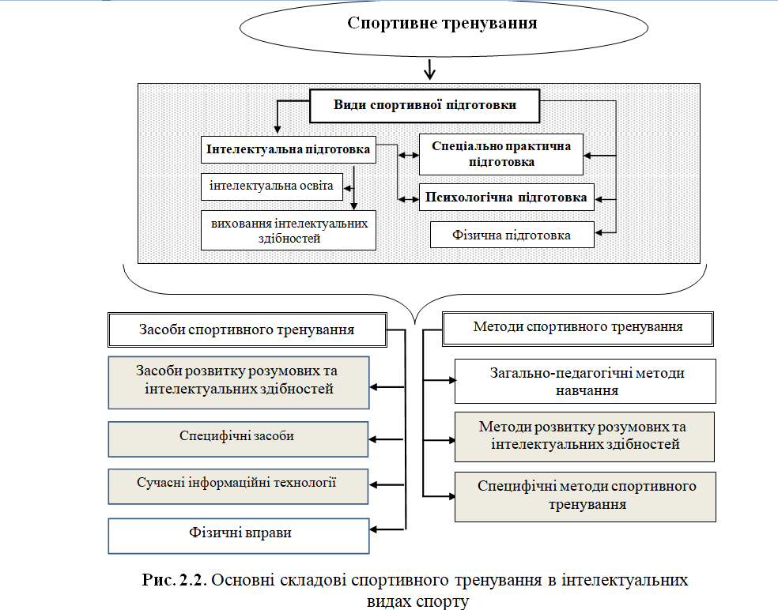
В шахах спортивне тренування спрямоване на становлення різних сторін підготовки, перевага кожної залежить від специфіки виду спорту. Пріоритетними сторонами підготовки є інтелектуальна, спеціально практична та психологічна, які є основними та взаємодоповнюючими, та фізична підготовка як є допоміжною й спрямована безпосередньо на зміцнення здоров’я та підвищення рухової активності. Залежності від завдань сторін підготовки використовуються специфічні засоби та методи спортивного тренування.
2.5 Аспекти інтелектуальної підготовки спортсменів-інтелектуалів. Інтелектуальна підготовка спортсмена охоплює все те, що спрямоване на осмислення спортивної діяльності, безпосередньо пов’язаної з нею явищами, процесом и на розвиток інтелектуальних здібностей, без яких не неможливе досягнення значний цілей. Інтелектуальна підготовка має пряме відношення до формування раціональних основ мотивації спортсмена, його вольової та спеціальної психічної підготовки, навчанню спортивної техніки та тактики, вдосконаленню спортивної майстерності. Крім цього процеси сприйняття, аналізу, порівняння, узагальнення та прогнозування ефективно впливають на якість тренувальної та змагальної діяльності. У навчальних програмах для дитячо-юнацький спортивних шкіл, спеціалізованих дитячо-юнацький шкіл олімпійського резерву, шкіл вищої спортивної майстерності з шашок і шахів та інших програм зазначена лише теоретична підготовка, що є помилковим. Оскільки, на основі використання методів наукового пізнання – абстрагування та аналогії – інтелектуальна підготовка спортсмена охоплює все те, що спрямоване на осмислення спортивної діяльності, безпосередньо пов’язаної з нею явищами та процесами. Вона має пряме відношення до формування мотивації спортсмена, його вольової та спеціальної психічної підготовки, навчання спортивної техніки та тактики, вдосконалення спортивної майстерності. Ураховуючи все вищезазначене інтелектуальна підготовка має два основних аспекти – інтелектуальну освіту та виховання інтелектуальних здібностей. Ураховуючи все вищезазначене інтелектуальна підготовка має два основних аспекти – інтелектуальну освіту та виховання інтелектуальних здібностей (рис. 2.3).
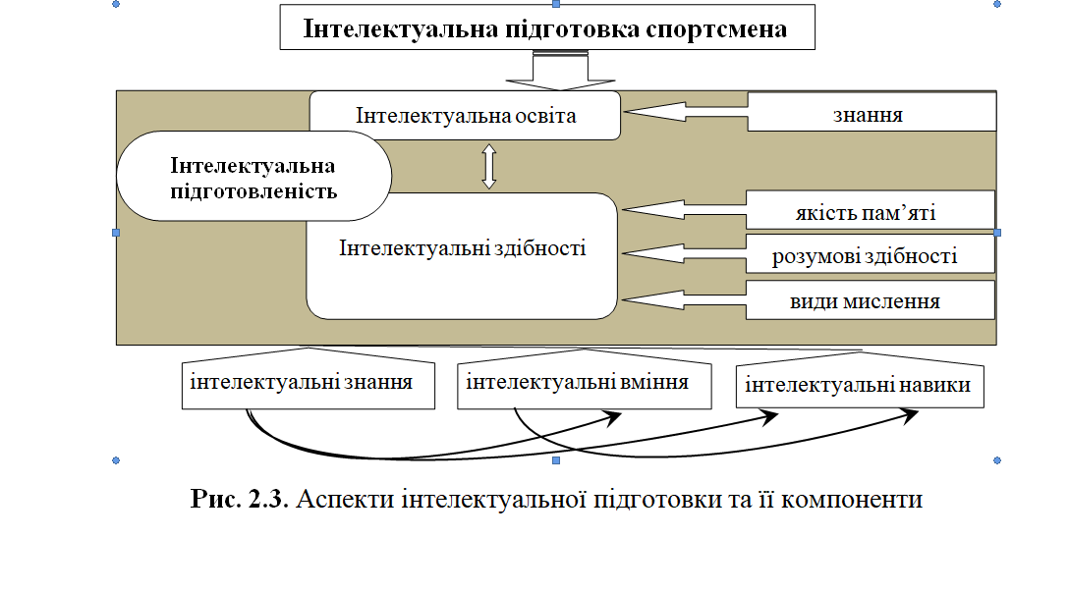
Інтелектуальна освіта пов’язана з освітньою стороною (Л.П. Матвеєв, 1977), що обумовлюється передачею знань, і тому розглядається як частка по відношенню до теоретичної підготовки. Теоретична підготовка, з одного боку є самостійною структурною одиницею, а інтелектуальна її компонентом, з іншого вона є складовою інтелектуальної та складає основу спеціальної практичної (М.П. Пітін, 2015).
До комплексу інтелектуальної освіти відносяться знання:
- світоглядного, мотиваційного та спортивно-етичного характеру, що сприяють формуванню погляду на світ в цілому, дозволяють усвідомити загальну сутність спортивної діяльності, її суспільне та особисте значення для спортсмена, формують основи стійких мотивацій до занять спортом та принципів спортивної поведінки;
- спортивно-прикладного характеру, які включають конкретні відомості про правила змагань, спортивну техніку та тактику, критерії їх ефективності та шляхи засвоєння, засоби та методи спортивного тренування з вольової та спеціально-психологічної підготовки, правила побудови тренувального процесу, вимоги до організації режиму дня відповідно до умов спортивної діяльності, правила самоконтролю, матеріально-технічних умов в процесі занять спортом і т.п.
Передача та засвоєння теоретичних знань у процесі підготовки спортсменів-інтелектуалів здійснюється у відповідності науково-методичних підходів М.П. Пітіна (2015). Першорядним значенням теоретичних занять є самоосвіта та виховання пізнавальних інтересів.
Процес інтелектуальної освіти спортсменів здійснюється на основі лінійного та концентричного (комбінованого) методу побудови навчально- тренувального заняття. Лінійний метод передбачає викладання тематичного теоретично-практичного матеріалу шляхом поступового нагромадження обсягу інформації та ускладнення завдань щодо його засвоєння відповідно до програми. Концентричний метод передбачає вивчення тематичних розділів не поспіль один за одним, а частками, що дозволяє тренеру теоретичні заняття зробити більш різноманітнішими та за певний період охопити відразу одну – дві чи більш тем з кожного розділу. Наприклад, у шахах протягом тижня одне заняття присвячується окремим темам дебюту, одне – середині гри, одне – ендшпілю, а в подальшому іншим темам даного розділу, при цьому є змога повернутися до попередніх тем, щоб закріпити знання розглянутого матеріалу.
Другим аспектом інтелектуальної підготовки, як зазначалося вище, є виховання інтелектуальних здібностей як вищої ступені пізнавальної діяльності до спортивної діяльності в цілому. Інтелектуальні здібності спортсмена-шахіста реалізуються від тієї стратегії, яку він обрав в залежності від ігрової (проблемної) ситуації, що виникла та здатності вирішити її на основі пошуку різних варіантів.
Виховання інтелектуальних здібностей обумовлено розвитком якості пам’яті, розумових здібностей та видів мислення (табл. 2.4), що на пряму впливають на формування специфічних компетентності спортсмена- інтелектуала, які представлені в таблиці 1.1.
Інтелектуальні здібності пов’язані з концентрацією уваги під час навчально-тренувального процесу та змагальної діяльності; здатністю до оперативної переробки отриманої інформації в результаті спостереження, і реалізації її у відповідності до ігрової ситуації; здатністю до запам’ятовування, збереження та відтворювання інформації; здатністю мислити та міркувати, що забезпечує продуктивність розумової діяльності; здатністю приймати рішення щодо виконання ігрових дій з випередженням очікувальних дій суперника; здатністю проводити всебічний аналіз, оцінювати та планувати власну тренувальну та змагальну діяльності; вмінням порівнювати та продуктивно вирішувати проблеми, що виникають в процесі ігрової діяльності тощо.
Для досягнення необхідного рівня інтелектуальних здібностей спортсменів необхідно використовувати засобів, які сприяють розвитку насамперед інтелекту. До них відносять захоплюючі, дидактичні, сюжетно-рольові та інтелектуальні ігри, а також інтелектуальні завдання в віршах, ребусах, головоломках, кросвордах, схемах, опорних таблицях і т.п. Найбільш ефективними методами є поєднання словесного методу з наочним, варіативного та повторного виконання завдання, індивідуальних завдань, колового тренування у вигляді схем-символів інтелектуальних та ігрових вправ з послідовною їх зміною складності (інтелектуального навантаження), а також метод диспуту, «головного штурму», «бліц-запитань», «демаршу», роботи з літературою та на комп’ютері, розгляду та аналізу при виконанні інтелектуальних завдань і ігрових партій. Підбір методів та засобів здійснюється в залежності від етапу підготовки та займає різне вагоме місце в навчально-тренувальному процесі.

Таблиця 2.5
Основні якості пам’яті, розумові здібності та види мислення, які складають основу інтелектуальної підготовки спортсмен-інтелектуалів (розкриті на підставі методу аналогії)
Якість пам’яті |  | Розумові здібності |  | Види мислення
швидкість запам’ято- вування | Здатність оперативно запам’ятовувати значний обсяг змістової ігрової інформації, який виникає в процесі ігри | аналітична | здатність проводити всебічний аналіз ігрової діяльності, ділити основі смислові та логічні рішення, визначати взаємозв'язки ігрових позицій, порівнювати і зіставляти між собою різні фрагменти ігрової ситуації | діюче | здатність вирішувати конкретні завдання в умовах ігрової діяльності, за рахунок взаємодії та реалізації розумових здібностей та вміння переходити від розміркування до конкретної дії.
точність пам’яті | Здатність максимально точно відтворювати ігрові позиції та ситуації, с подальшим виконувати точних тактичних дії для досягнення результату | логічна | здатність міркувати, мислити і аналізувати не порушуючи принципів логіки гри, вміння робити правильні, логічні і послідовні висновки щодо реалізації тактики та стратегії гри | широта | здатність охопити ігрову ситуацію в цілому, визначати стандартні та нестандартні варіанти рішень з урахуванням ігрових позицій та передбачати проблеми, що можуть виникнути в процесі тренувальної та змагальної діяльності
тривалість збереження засвоєного матеріалу | здатність до тривалого збереження інформації, яка необхідна спортсмену у відповідності до часу її реалізації | критична | здатність критично оцінювати результати ігрової діяльності, піддавати її критичній оцінці, відкидати невірне рішення, відмовлятися від розпочатих дій, якщо вони не є результативними | образне | здатність порівнювати різні за змістом ігрові ситуації, передбачувати та на рівні свідомості їх вирішувати з урахування обсягу базових та фундаментальних знань
готовність пам’яті | вміння швидко згадувати основні позиції ігрової ситуації та вилучати з пам’яті запас інформації щодо техніки та тактики гри яка необхідна в процесі змагальної діяльності | прогностична | вміння планувати наперед ігрові ходи, формувати модель майбутніх ігрових позицій і одночасно мати різні альтернативні варіанти техніки та тактики гри | Абстрактне  евристичне | здатність знаходити загальні та відмінні закономірності ігрових ситуацій, відносно використання ходів та ігрових систем.  Здатність продуктивно вирішувати проблеми, що виникають в процесі ігрової ситуації

Реалізація інтелектуальної підготовленості спортсменів-інтелектуалів проходить через інтелектуальні (теоретичні) знання, інтелектуальні уміння та інтелектуальні навики:
- інтелектуальні (теоретичні) знання – сукупність теоретичних і практичних даних про загальні та спеціальні основи й закономірності техніки, тактики та стратегії гри, а також обсяг інформації щодо їх використання для вирішення поставлених завдань або досягнення певного результату;
- інтелектуальні уміння – це уміння до збереження, переробки, систематизації та узагальнення ігрового матеріалу за рахунок мнемічних та імажинитивних процесів, а також мислення та його якостей. Мнемічні процеси забезпечують запам’ятовування, збереження та відтворення інформації, отриманої в процесі взаємодії тренера та спортсмена, спортсмена та суперника. Імажинитивні процеси пов’язані з побудовою ігрових позицій, які одночасно розглядаються як поріднені та можуть буду прийняті в процесі гри. Мислення як процес аналізу переробки інформації ігрових положень на основі аналізу, синтезу, порівняння, узагальнення, абстрагування, конкретизації, систематизації і класифікації, а також як процес прийняття правильного рішення;
-- інтелектуальні навики – з одного боку це автоматизований спосіб вирішення ігрових завдань в нових або неординарних умовах ігрової ситуації, які виникають насамперед у змагальної діяльності, з іншого – розподілення, переключення, збереження стійкої уваги в процесі тренування та змагань.
Реалізація інтелектуальних знань, умінь та навиків спортсменів здійснюється через причинно-наслідкові зв’язки тренувального процеси, в основі яких лежать вікові психологічні особливості, основні принципи навчання, послідовність використання засобів та методів інтелектуальної підготовки та формування змагального досвіду.
Необхідно зазначити, що в процесі виховання інтелектуальних здібностей необхідно підтримуватися наступних принципів – поетапного збільшення обсягу роботи з інтелектуальною інформацією, підвищення рівня самостійності в виконанні інтелектуальних завдань, розширення інтеграції знань та способів інтелектуальної діяльності, обов’язкового навчання способам міркування з використанням варіативності та ускладнення інтелектуальних завдань; формування творчих здібностей.
Аналіз програмно-нормативних документів та наукових досліджень дозволяє говорити про те, що на інтелектуальну (теоретичну) підготовку відводиться на рік 35,5%-69,5% часу від загального (рис. 2.4), використовуючи фронтальний, груповий та індивідуальних метод організації, при цьому індивідуальний має значну перевагу.
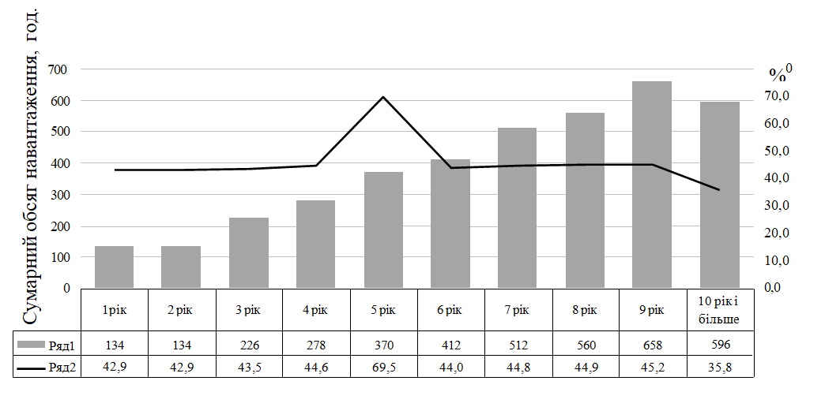
Рис 2.5 Сумарний обсяг навантаження інтелектуальної підготовки в системі багаторічної спортивної майстерності.
Достатньо вагоме значення інтелектуальна підготовка має на п’ятому році тренувань, на який припадає 10-11 років та складає 69,5%, оскільки саме на цей період завершується друга стадія розвитку інтелекту – конкретно-операційна (репрезентивна) та починається третя – формально- операційна. Конкретно-операційний (репрезентивна) стадія характеризується егоцентричним мисленням, яке пов’язане з інтеріоризацією дій, завершенням розвитку символічного мислення, семіотичних функцій, мислення наочних представлень об’єктів.
Крім цього здійснюється завершення другого рівня розвитку мислення на рівні функціонування конкретних операцій. Формально-операційна стадія пов’язана з проявою здібностей міркувати гіпотетично, незалежно від змісту предметної галузі за рахунок формального та абстрактного мислення насамперед розробляти наукові теорії використовуючи метод дедукції та здійснювати умовиводи (міркування) за правилами формальної логіки и комбінаторики, що дозволяє підлітку висувати гіпотези, складати (вигадувати) експериментальну перевірку та робити висновки.
Після дев’яти років тренувань, а саме на етапі підвищення спортивної майстерності, знижується обсяг тренувальних навантажень з інтелектуальної підготовки до 35,8 %, це обумовлено тим, що навчально-тренувальний процес в більшості спрямований на вдосконалення спеціально практичної та психологічної підготовки, які безпосередньо впливають на досягнення максимально спортивного результату міжнародного рівня.
Резюме. досягнення спортивного результату на пряму залежить від рівня інтелектуальної підготовленості спортсмена, яка складає основу навчально-тренувального процесу та обумовлена інтелектуальною освітою та вихованням інтелектуальних здібностей, в її реалізація здійснюється через інтелектуальні знання, інтелектуальні уміння та інтелектуальні навики.
2.6. Основи спеціально-практичної підготовки в шахах
Спеціально-практична підготовка обумовлена вирішенням завдань, які пов’язані, по-перше, з формуванням та реалізацією техніки, тактики та стратегії гри через навчально-ігрову, змагальну та аналітичну практику, по-друге, з досягненням спортивної форми, в основі якої є підготовка кори головного мозку до забезпечення широкого запасу знань, попередніх міркувань або планів, що дозволяють зробити пошук продиктованого ігровою ситуацією наступного ходу спортсмена з витратою мінімальних сил і часу, підготуватися до емоційне спокійного розрахунку можливих варіантів в найгостріші моменти гри.
Основним напрямком навчально-ігрової практики є формування знань, умінь та навиків з техніко-тактичних прийомів, які в подальшому впливають на стратегію гри та реалізацію поставлених завдань змагальної діяльності. До них відносять – оцінку позиції, «комбінаційне бачення», техніку розрахунку, позиційну гра, позиційне відчуття, обмеження маневру (табл. 2.5)
Характеристика техніко-тактичних прийомів навчально-ігрової практики
Техніко- тактичний прийом | Характеристика прийому | Шляхи реалізації
Оцінка позиції | оцінка та контроль як власної ігрової позиції, так і позиції суперника | ігрова практика з визначенням позицій та знаходженням їх переваг на недоліків
Комбінаційне бачення | знаходження незвичних але ефективних ходів та варіантів, які мають слабко помітні нюанси, що можуть суттєво (різко) змінити ситуацію гри | тематична ігрова практика, що пов’язана з незвичайними позиціями та ходами з метою «перелому» ігрової ситуації
Техніка розрахунку | Розрахунок можливих варіантів та планування ігрових дій | тематична, консультативна ігрова практика з розрахунками 3-5 можливих варіантів ходів, ураховуючи ігрову позицію з одночасним визначенням можливих дій суперника, використовуючи так званий «метод тунелю»
Позиційна гра | Визначення стилю гри за об’єктивними оцінками елементів, що використовуються в практичній грі, щоб намітити найбільш доцільний план гри | ігрова практика з визначенням стилю гри, а саме на основі розрахунку намітити план гри й чітко його реалізовувати з обов’язковою оцінкою ігрових позицій (наприклад, використовувати символічні знаки «+» -
Позиційне відчуття | вміння досконально розібратися в позиції, здатність знайти і виділити ті основні ознаки позиції, які відіграють вирішальну роль в її оцінці | перевага позиції; «+/-» - рівноцінність позиції; «+/=» перевага позиції, але яка є рівноцінною для суперника і тощо)
Обмеження маневру | визначення ігрової позиції, яка не дозволяє виконати різноманітні варіанти ігрових дій, а вимагає від гравця виконання лише декількох дій або здійснювати захист | консультативна ігрова практика з розрахунками 3-5 можливих варіантів ходів, які дозволять змінити ігрову ситуацію на користь гравця та змінити власну ігрову позицію.

Необхідно зазначити, що техніко-тактичні прийоми взаємопов’язані і в залежності від рівня їх засвоєння вони напряму впливають на стратегію гри. Наприклад, оцінивши позицію спортсмен-інтелектуал використовує комбінаційний зір з подальшим застосуванням навиків з техніки розрахунку, виходячи на позиційну гру з метою обмеження маневру для суперника [45].
В рамках техніко-тактичних прийомів в шахах розкриваються поняття «стратегія», «тактика» та «техніка гри»:
- стратегія гри – довготривалий план, реалізація якого спрямована конкретними ходами та операціями, що визначається насамперед вимогами позиції та включає в себе оцінку позиції, визначення кінцевої мети (боротьба за перемогу або ніччю), за рахунок різних прийомів її досягнення (загостренням гри, блефу тощо). Як зазначав засновник позиційної школи у шахах Вільгельм Стейніц: «Стратегія гри полягає у накопичуванні незначних переваг в маневруванні з метою посилення своєї позиції та послаблення позицій суперника»;
- тактика гри – система прийомів (насамперед використання ігрових комбінацій), що дозволяють досягти переваги і довести партію гри до перемоги або нічиї, до прийомів якої відноситься відволікання,
«заманювання», «знищення захисту» та ін.;
- техніка гри – основні закономірності техніки виконання ігрових дій (ходів) у відповідності до правил змагань.
Стратегія пов’язана з тактикою гри, незалежно від того, що стратегія завжди абстрактна, тоді як тактика – конкретна. Використання прийомів тактики здійснюється для досягнення стратегічних цілей, а також створення структурної основи для нанесення тактичних ударів шляхом здійснення комбінацій. Партії, зіграні в руслі стратегічних планів, відносяться до позиційних, тоді як зіграні в тактичному стилі - до комбінаційних.
У процесі навчально-ігрової практики основними засобами підготовки є:
- тематичні (аналогічні та аналітичні) завдання з опанування техніко-тактичними прийомами;
- конкурсні та евристичні завдання зі створенням нових, для даного спортсмена, варіантів техніко-тактичних дій;
- спеціальні завдання з використанням комп’ютерних ігор та комп’ютерних програм;
- вправи з розрахунку варіантів та тестові завдання з реалізації стратегії. Ураховуючи специфічність змагальної діяльності спортсменів-інтелектуалів, особливостей навчально-ігрової практики та відповідних засобів дій використовуються наступні загально-педагогічні та специфічні методи навчання:
- вербально-словесний, з використанням опису, лекцій, бесід, вікторин, конкурсів та вивчення спеціальної літератури, теоретичних семінарів;
- демонстрації таблиць, діаграм, плакатів, карточок з навчальними позиціями;
- повторного виконання ігрових завдань з рішення тематичних завдань (аналогічних, аналітичних, конкурсних та евристичних);
- варіативного виконання у ході рішення тематичних завдань, використовуючи різноманітні варіанти їх виконання;
- сучасних технологій, це безпосередньо комп’ютерне навчання через програми, використання комп’ютера в якості партнера, суперника, тренера та вміння використовувати інформаційні бази, модулі, енциклопедії тощо (так, у шахах використовуються комп’ютерні ігри та програми «Шахи у казках», «Шахова школа для новачків», «Шахова тактика», «Шахові дебюти», «Шахова стратегія», «Шахові комбінації», «Шахові задачі», «Енциклопедія дебютних помилок», а також «Shredder Classic 3», «СТ-АRN3.0» та інші);
- копірайтингу як спосіб аналізу та синтезу ігрових партій, типових позицій та рішення тематичних завдань, пошуку підходів, вибору оптимальних ігрових варіантів, фільтрації зайвих даних та запам’ятовування;
- колового тренування у вигляді серії завдань різних ігрових позицій з послідовною зміною їх складності (інтелектуального навантаження);
- ігровий, розіграш з партнером ігрових позицій або фрагментів, рішення конкурсних завдань, при яких у разі правильного рішення надаються заохочувальні очок, а наприкінці заняття визначається призер;
- змагальний метод у формі окремих тематичних партій та тренувальних змагань.
Змагальна практика передбачає вирішення завдань пов’язаних з закріпленням знань, умінь та навиків техніко-тактичних прийомів та їх реалізації в змагальній діяльності з метою досягнення спортивного результату. Змагальний метод виступає основним методом змагальної практики, який безпосередньо пов’язаний з організацією та проведенням змагань у вигляді партій, матчів та турнірів (рис. 2.6)
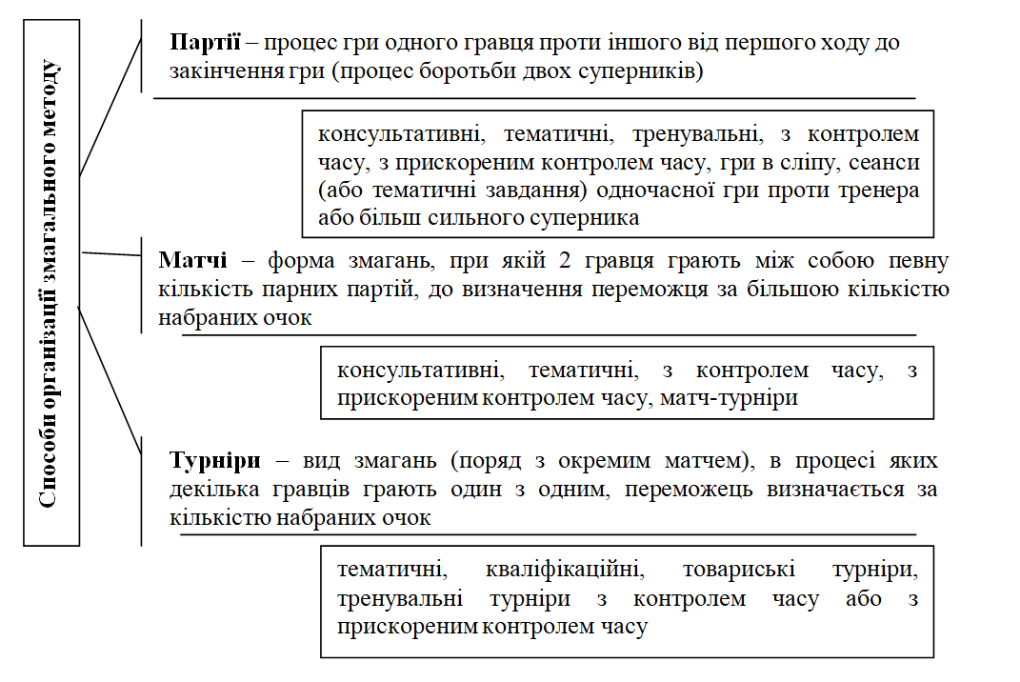
Рис. 2.6. Способи організації змагального методу в структурі спортивно-практичної підготовки (змагальної та навчально-ігрової практики)

Аналітична практика, як жодна інша, сприяє вихованню здатності самостійно мислити. Її діапазон надзвичайно широкий: систематичне ознайомлення зі спеціальною літературою, вивчення особливостей ігрових стилів, шкіл і напрямків, ознайомлення з ідеями ігрових завдань та етюдів; самостійний (або за участі тренера та членів групи) аналіз турнірних і матчевих партій, типових позицій, розробка дебютних систем, розгляд і оцінка творчості суперників, аналіз позицій відкладених партій; складання та поповнення індивідуальної ігрової картотеки (при можливості – комп’ютерної), що включають проаналізовані дебютні системи, теоретичні позиції, типові партії, творчі характеристики суперників, статті з описами вже виконаного аналізу та інші навчальні матеріали.
Закріплення здобутих знань в аналітичній практиці може проходити у вигляді індивідуальних занять, коли спортсмен виконує аналітичну роботу самостійно, використовуючи науково-пошуковий метод, а як результат, викладає отримані висновки у вигляді рефератів, коментарів тощо.
До забезпечення ефективного навчально-тренувального процесу зі спортивно-практичної підготовки необхідно підходити комплексно, а саме організовувати комплексні також тренування, що містять у собі елементи перерахованих вище методів підготовки та тренувань. При проведенні комплексного тренування потрібно включати декілька різних видів робіт, специфічність яких полягає в тому, що до більшості тем доводиться звертатись на всіх етапах навчання, але на все більш складному рівні.
Індивідуалізація навчання займає вагоме місце в спеціально-практичній підготовці і дозволяє підвищити ефективність навчального процесу з точки зору психологічної підготовки, включаючи показники мислення, вербальної аналогії, пам’яті (слухової, зорової, механічної, моторної слухової) та уваги (обсяг, концентрацію та стійкість). Крім цього, виконання індивідуальних навчально-тренувальних та домашніх завдань з різною їх складністю дозволяє формувати стійкий інтерес та навики з самоконтролю і оцінки своєї діяльності, розвивати пізнавальну активність та творчі здібності особи.
Планування спортивно-практичної підготовки залежить від індивідуальних особливостей спортсмена, рівня розвитку інтелектуальної освіти та інтелектуальних здібностей, загального часу навчального навантаження на тренуванні, етапу підготовки, календаря змагань тощо.
Обсяг спортивно-практичної підготовки у відповідності до навчальних програм для дитячо-юнацьких спортивних шкіл, спеціалізованих дитячо- юнацьких шкіл олімпійського резерву, шкіл вищої спортивної майстерності з інтелектуальних видів спорту ідентичний до інтелектуальної (теоретичної) підготовки. Відмінним є тільки внутрішній зміст на розподіл навантаження відповідно до навчально-ігрової, змагальної та аналітичної практики
Однак, необхідно відзначити, що сумарний обсяг навантаження у відповідності до різних практик має достатні розбіжності, що пов’язані з їх завданнями та формуванням спеціальних знань, умінь та навиків (рис. 2.7)
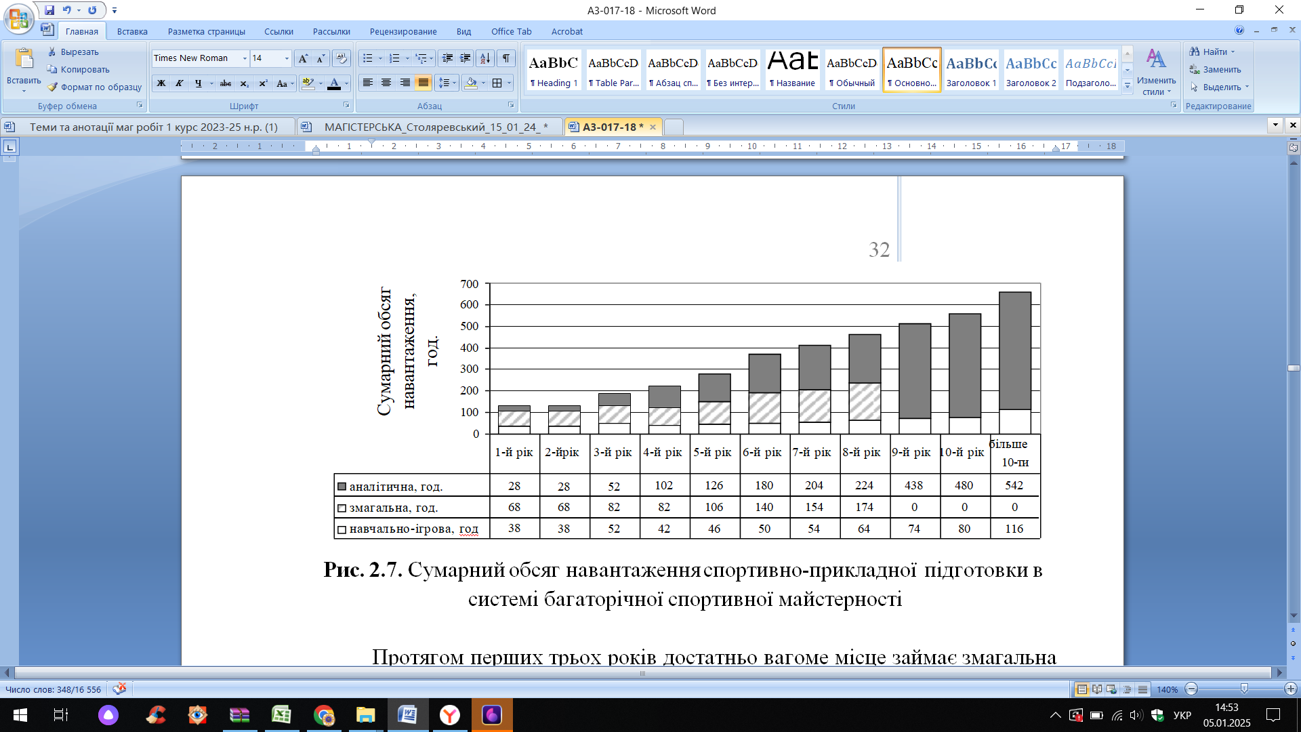
Рис. 2.7. Сумарний обсяг навантаження спортивно-прикладної підготовки в системі багаторічної спортивної майстерності

Протягом перших трьох років достатньо вагоме місце займає змагальна підготовка (50,7%), яка пов’язана з організацію змагань, у процесі яких формуються насамперед знання правил гри та основ техніки з поступовим накопичуванням знань з тактики. Цікавим є те, що дещо втрачається значущість змагальної практики після восьмого року тренувань. Це пояснюється тим, що вдосконалення спортивно-практичної підготовки здійснюється за рахунок, найчастіше, самостійної аналітичної практики.
Обсяг навчально-ігрової та аналітичної практики має змінний характер. Навчально-ігрова практика на першому році тренувань складає 28,4% часу від загального часу, відведеного на спортивно-практичну підготовку, при цьому на десятому році занять – 6,41%. Аналогічно, але у напрямку зростання, планується аналітична практика від 20,9% до 82,4%.
Таке планування по-перше пов’язане з урахуванням особливостей розвитку інтелекту та мислення, по-друге – з поступовим переходом на самостійне вдосконалення спортивної майстерності та більш чіткою цільовою установкою на досягнення спортивного максимального результату.
Відповідно до теорії М. Піаже відносно розвитку інтелекту, у 5-7 років досягається друга стадія конкретно-операційного (репрезентивного) розвитку інтелекту та мислення на рівні конкретних операцій. До 11 років завершується дана стадія на рівні функціонально-конкретних операцій і починається третя стадія – формально-операційна. Конкретно-операційна (репрезентивна) стадія характеризується «егоцентричним мисленням», яке пов’язане з інтеріоризацією (присвоєнням) дій, завершенням розвитку символічного мислення, семіотичних функцій, мислення щодо наочних представлень об’єктів. Також, здійснюється завершення другого рівня розвитку мислення на рівні функціонування конкретних операцій. Формально-операційна стадія, яка припадає на 12-15 років, пов’язана з проявом здібностей міркувати гіпотетично, незалежно від змісту предметної сфери за рахунок формального та абстрактного мислення. Насамперед, здатність розробляти наукові теорії використовуючи метод дедукції та здійснювати умовиводи (міркування) за правилами формальної логіки и комбінаторики, що дозволяє підлітку висувати гіпотези, складати (вигадувати) експериментальну перевірку та робити висновки. Крім цього, у дітей 8-9 років спостерігається сплеск дослідницької активності, яка пов’язана із спостереженням за різноманітними явищами, з формуванням пошукових питань, на які намагаються самотужки знайти відповідь. В 11- 12 років практично всі діти спрямовують свою дослідницьку активність на виявлення зв’язків та законів щодо питань, які виникли у підлітка. Така дослідницька активність дітей сприяє (характеризується) зростанню до очевидної самостійності розумової діяльності та критичності мислення, що в свою чергу дозволяє дитині вчитися керувати процесом мислення. Все це дозволяє спортсмену-інтелектуалу здійснювати аналітичну роботу щодо ігрової (змагальної) діяльності. Необхідно відзначити, що до 12-14 років зазвичай формується евристичне мислення, яке дозволяє концентрувати, відокремлювати та визначати основні факти в типових ігрових ситуаціях з вірогідними прогнозами досягнення результату, а також розв’язувати, з позицій можливих підходів складні, незвичайні та проблемні ігрові ситуації.
Починаючи з 14 років, аналітична практика, яка складає основу всієї системи підготовки, займає одне з найбільш вагомих місць. Адже саме через аналіз і синтез, порівняння та індукцію, дедукцію й моделювання ігрової (змагальної) діяльності можна поступово досягти дисципліни мислення, від якої на пряму залежить швидкість та якість гри.
Резюме. Спортивно-практична підготовка займає вагоме місце в загальній системі підготовки спортсменів-інтелектуалів основа якої складається з навчально-ігрової, змагальної та аналітичної практики. В процесі спортивно-практичної підготовки, на рівні з інтелектуальною підготовкою, здійснюється процес вдосконалення інтелектуальних здібностей, якості пам’яті та мислення за рахунок формування практичних знань, техніко-тактичних та стратегічних умінь та навиків.

2.7 Психологічна підготовка спортсменів-інтелектуалів.
Психологічна підготовка спортсменів-інтелектуалів це цілеспрямований психолого-педагогічний процес, який здійснюється через виборче та індивідуальне використання психічних навантажень, які сприяють розвитку найбільш важливих для спортивної діяльності психічних якостей і станів особистості спортсмена (Д. В. Зунг, 2005).
В шахах, як і теорії спортивної підготовки динамічних видів спорту, виділяють загальну (вольову) і спеціальну. Відмінною особливістю загальної психологічної підготовки є те, що вона безпосередньо входить в інші види підготовки та практично не має власних коштів, хоча має свої цілі і завдання. Її основною метою є: формування позитивної адаптації до специфічних навантажень і умов тренувального і змагального процесу; актуалізація потенційних можливостей і резервів спортсмена до ефективної тренувальної та змагальної діяльності; формування і розвиток особистих психічних якостей спортсмена- інтелектуалів з урахуванням специфіки змагальної діяльності; формування стійкості до стресових ситуацій і сприйняття параметрів по реалізації розумової діяльності в ігровій ситуації; формування в структурах головного мозку випереджальних реакцій і програм по реальних дій, необхідних для ефективної змагальної боротьби; формування вміння керувати своєю поведінкою і вчинками між особистими взаємодіями з партнером або суперником.
Спеціальна психологічна підготовка є важливою складовою у формуванні цілісної готовності спортсмена для участі в змаганнях і досягнення спортивного результату. Вона спрямована на створення оперативної психічної готовності і сприяє максимальної реалізації інтелектуальних, тактико-технічних, функціональних і фізичних можливостей у процесі спортивної боротьби. Вона передбачає оцінку і корекцію психічних станів, облік специфічних особливостей спортивного змагання, зокрема її ознак, умов і ряду інших чинників. Для цього необхідно вміти точно аналізувати змагальні умови, особливості фізичних і психічних навантажень, виділяти провідні рухові якості і спеціалізованність змагальних дій, цілеспрямованість та інші важливі моменти, ознаки, ситуації, які визначають успішне виконання завдань поставлених перед спортсменом-інтелектуалом.
Формування цілісного стану психічної готовності спортсменів-інтелектуалів до відповідальних змагань проходить через три етапи психологічної підготовки (рис. 2.9).
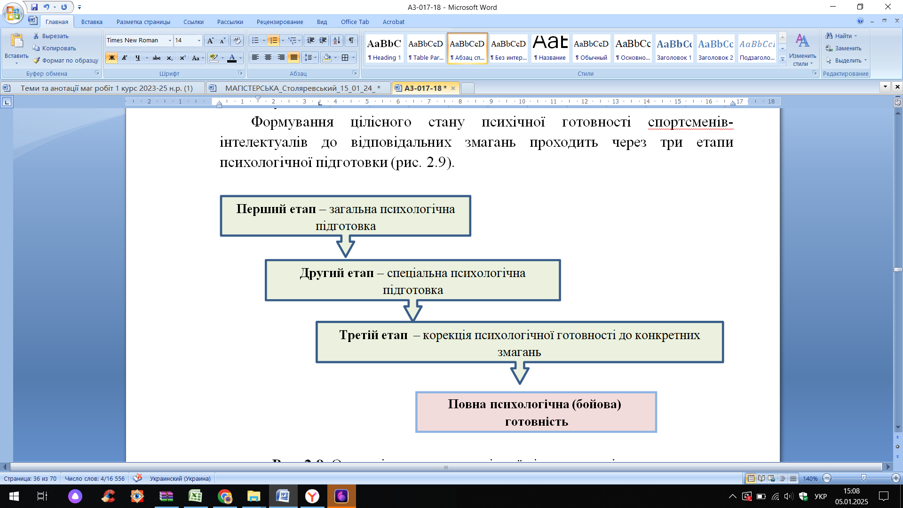
Рис. 2.9. Основні етапи психологічної підготовки в інтелектуальних
видах спорту

У процесі психологічної підготовки необхідно враховувати психофізіологічні показники (пам'яті, психостійкості, функціональні можливості нервової системи, активність нейровегетативної регуляції ритму серця в стані спокою і при виконанні розумового навантаження), які змінюються під впливом розумової діяльності.
При плануванні психологічної підготовки необхідно враховувати досягнення певного рівня психологічної підготовленості спортсменів- інтелектуалів на пряму пов’язану з:
- іншими видами підготовки (інтелектуальної, спеціально-практичної, фізичної і інтегральної);
- підготовкою до конкретної змагальної діяльності;
- формуванням тільки тих властивостей особистості спортсмена, які забезпечують високу якість інтелектуальної діяльності;
- структурними компонентами психологічної готовності, яка визначається механізмами емоційного, інтелектуального і вольового розвитку, а також психічної готовністю до саморегуляції і самоврядування своїм станом.
До психологічної підготовки відноситься: об’єктивна психодіагностика в системі відбору та підготовки; базова (загальна) психологічна підготовка, яка включає розвиток специфічно важливих для спортсмена-інтелектуала психічних функцій і якостей, таких як логіку мислення, уважність, пам’ять, уява, здатність до аналізу і самоаналізу, цілеспрямованість, ініціативність і т.д.; психологічна освіта (формування системи спеціальних знань про психіку людини); формування умінь регулювати своє вольове стан, зосереджуватися перед партією, мобілізувати сили під час партії, протистояти несприятливим впливам і т.п.; психологічна підготовка до занять, яка забезпечує їх максимальну ефективність; психологічна підготовка до і під час змагань, яка базується на базовій психологічній підготовці, що дозволяє забезпечувати оптимальну готовність спортсмена-інтелектуала до спортивної боротьби.
В процесі психологічної підготовки, необхідно звертати увагу на прояв психологічних станів, які дозволяють долати психічні навантаження в умовах екстремальної (змагальної) діяльності, що в свою чергу сприяє формуванню знань, розвитку умінь і навичок ефективної саморегуляції в складних умовах змагальної боротьби. Психічний стан в процесі спортивної діяльності пов'язано з проявом психічних реакцій на поточну тренувальну і змагальну навантаження і носить адаптаційний характер, що впливає на формування передстартового стану (Н. Л. Височіна, 2011, 2018).
Передстартовий стан, а відповідно і спортивний результат, залежить від несвідомого взаємодії правого і лівого півкулі мозку. Також, висока ефективність змагальної діяльності забезпечується синхронізацією конкретних психофізіологічних процесів, до яких відноситься певний рівень збудження вегетативної нервової системи, забезпеченість емоційного і функціонального рівноваги центральної і периферичної нервової систем (А. В. Козлова, 2000).
Крім цього, ефективність навчально-тренувального процесу відповідно до проявом творчої діяльності, досягається за рахунок ступеня інтересу і позитивного настрою спортсмена, тісний взаємозв’язок між розумовою та емоційною сферою, а також через використання виборчих і індивідуальних психічних навантажень, що дозволяють формувати психічні якості і їх стану.
Основними формами організації психологічної підготовки є проведення тематичних і практичних занять. Тематичні заняття проводяться за темами - «Психологія протиборства», «Психологічне взаємодія супротивників», «Психологія атаки і захисту, проблема ризику, проблеми інтуїції, класифікація ситуацій ризику», «Психологія гри в позиціях динамічної рівноваги» і ін. Практичні заняття спрямовані на аналіз вирішальних партій основних турнірів і матчів, планування «ігрового компонента», який сприяє розвитку концентрації уваги і як, наслідок, призводить - до стимуляції активності правого і лівого півкулі головного мозку, розвитку психофізіологічних функцій спортсменів-інтелектуалів і адаптації до постійно змінюваних умов довкілля і адекватного відображення час, формуючи при цьому моторну пам’ять.
У процесі психологічної підготовки спортсменів-інтелектуалів використовують такі методи: словесне вплив; виконання посильних завдань для досягнення результату; введення ситуацій, що вимагають подолання труднощів; установка перед змаганнями; заохочення; виконання громадських і особистих доручень; покарання; «Шкалювання» тривалості часових відрізків; ігрової практики.

Висновки до другого розділу
Змагання з шахового спорту як «підсистема» спортивної підготовки є специфічною у визначенні мети та спрямованості, спортивної майстерності відповідно до аматорського та професійного рівня, системи організації та проведення змагань та системи визначення спортивного результату.
досягнення спортивного результату на пряму залежить від рівня інтелектуальної підготовленості спортсмена, яка складає основу навчально-тренувального процесу та обумовлена інтелектуальною освітою та вихованням інтелектуальних здібностей, її реалізація здійснюється через інтелектуальні знання, інтелектуальні уміння та інтелектуальні навики.
Спортивно-практична підготовка займає вагоме місце в загальній системі підготовки шахістів основа якої складається з навчально-ігрової, змагальної та аналітичної практики. В процесі спортивно-практичної підготовки, на рівні з інтелектуальною підготовкою, здійснюється процес вдосконалення інтелектуальних здібностей, якості пам’яті та мислення за рахунок формування практичних знань, техніко-тактичних та стратегічних умінь та навиків.
Основними завданнями психічної підготовки є: формування значущих морально-вольових якостей; вдосконалення якостей уваги; оволодіння умінням зосереджуватися і мобілізуватися під час тренувального та змагального процесів; формування умінь здійснювати управління своїми почуттями, діями, емоціями і поведінкою; удосконалювати вміння регулювати психічний стан під час тренування і змагань, а також протистояти несприятливим впливам зовнішніх і внутрішніх факторів; розвиток здібностей до самоаналізу, самокритики, вимог до себе; створення впевненості в своїх силах; розвиток інтелекту спортсмена; формування готовності до виступів на змаганнях; виховання цілеспрямованості на перемогу.

РОЗДІЛ 3
СИСТЕМНІ ФАКТОРИ ТА ЕТАПИ БАГАТОРІЧНОГО ПРОЦЕСУ ПІДГОТОВКИ ШАХІСТІВ
3.1. Етапи багаторічного процесу підготовки шахістів
Багаторічна підготовка в шахах передбачає: досягнення високого рівня практичної майстерності; здобуття фундаментального обсягу теоретичних знань у відповідності до їх сучасного рівня; засвоєння вміння здійснювати практичний аналіз і дослідницьку роботу, що є підґрунтям підвищення класу гри і спортивних результатів; забезпечення морально-психологічної та загально фізичної підготовки; набування глибокого обсягу інтелектуальної культури з таких галузей знань, як історія, основи класичної спадщини, традиції української інтелектуальної школи, робота з книгою, володіння комп’ютерною технікою тощо.
Основу багаторічної підготовки в шахах складають: узагальнені теоретико-методичні, наукові та практичні знання, які відображають і розкривають досягнення спортсменів на світовому рівні у відповідності до тривалості їх підготовки та специфіки сходження до вершин спортивної майстерності; знання вікових та статевих анатомо-фізіологічних та психологічних особливостей спортсменів; зв’язок між змістом та засобами спортивної підготовки протягом спортивної кар’єри; особливості становлення спортивної форми, різних сторін підготовленості та адаптації основних функціональних систем на основі спортивно-педагогічних та медико-біологічних закономірностей; досвід участі в змаганнях та використання досвіду змагальної діяльності.
Багаторічна підготовка в даних видах спорту має специфічний розподіл, який охоплює чотири етапи – етап базової підготовки, етап поглибленої підготовки, етап спортивного удосконалення та етап підвищення спортивної майстерності. Такий підхід до структури багаторічної підготовки співпадає з побудовою процесу багаторічної підготовки, представленою М.Я. Набатниковою та В.П Філіним (1995 р.), яка базується на основних методичних підходах, які орієнтовані на досягнення найвищого результату відповідно до вікових обмежень, а саме зон оптимальних можливостей спортсмена.
Структура багаторічної підготовки в шахах, тривалості етапів, комплектація груп та поставлені завдань обумовлені особливостями розумового, інтелектуального та психо-емоційного розвитку у віковому аспекті (рис. 3.1)
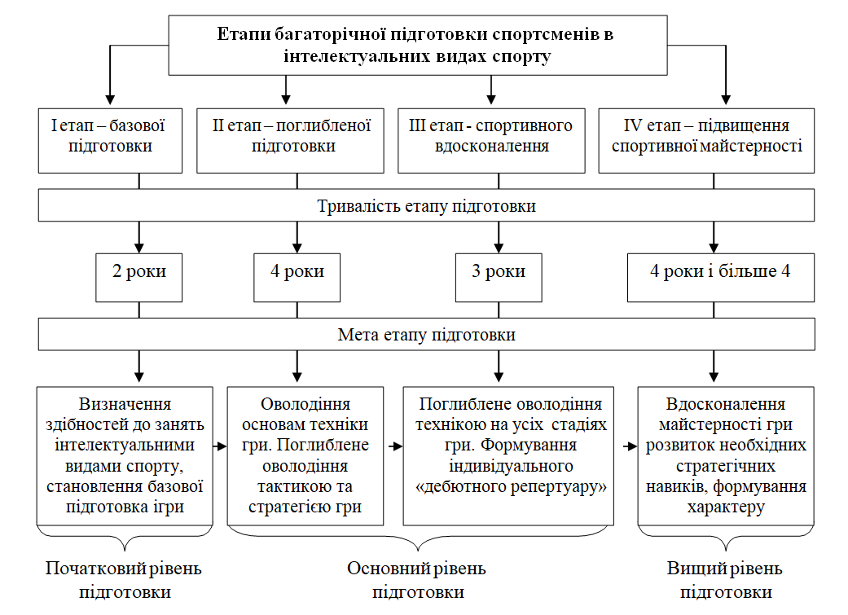
Рис. 3.1. Структура багаторічної підготовки спортсменів в шахах

Особливістю 4-етапної структури багаторічного процесу підготовки спортсменів-інтелектуалів полягає у визначенні і дотриманні трьох рівнів підготовки: початкового – характеризується базовою підготовкою, основного – примітний фундаментальною підготовкою, вищий – акцент на вдосконаленні фундаментальної підготовки.
Структура багаторічної підготовки в шахах визначається у відповідності до сенситивних періодів розвитку інтелектуальних якостей (табл. 3.1), які з віком не просто зростають, але й змінюються. У 7-8 років дитина мислить конкретними категоріями, здійснюється розвиток понятійного мислення, що характеризує їх обмеженість. В 11-12 років діти починають мислити більш самостійно, аналізувати, самі робити висновки, порівнювати, знаходити часткове та загальне, встановлювати закономірності. Сформовані раніше уміння класифікувати об’єкти переходять у здібності комбінаторного мислення, а саме аналізувати фізичні події, а в подальшому змінювати їх як «кваліфікований екзаменатор» на основі пошуків логічно обґрунтованої відповіді. Після 12 років у дітей з’являється здатність міркувати гіпотетично і незалежно від змісту предметної області, без конкретної опори. Формальні розумові операції досягають логіки дорослої людини, на них базується елементарне наукове мислення, яке функціонує за допомогою гіпотез і дедукції. Їх абстрактне мислення набуває здатності робити висновки за правилами формальної логіки і комбінаторики, що дозволяє підлітку визначати гіпотези та знаходити можливості їх експериментальної перевірки.
Етапи багаторічної підготовки з одного боку прямолінійно залежать від розвитку інтелектуальних якостей, а з іншого зумовлюються непрямолінійним рухом від одної стадії розвитку до іншої, що йде за спіраллю, що характеризується різними формами та змістом мислення та які підлягають переосмисленню, реструктуруванню та інтегруванню або об’єднанню на більш високому рівні.
Загальна структура та тривалість багаторічної підготовки в шахах у вікових зонах, дозволила упорядкувати тренувальний процес по відношенню до кількості учнів у групах, навчальних годин на тиждень, вимог до спортивної підготовки, а також завдань, засобів та методів відповідно до закономірностей та принципів спортивного тренування. В основу комплектування навчальних груп покладена система багаторічної підготовки з урахуванням вікових закономірностей становлення спортивної майстерності, збільшення тижневого навантаження та переведення дітей у наступні групи навчання, яка обумовлюється віком, стажем спортивних занять, виконанням контрольних нормативів із загальної фізичної підготовки та позитивною динамікою спортивних результатів.
Вік спортсменів визначається за роком народження та є мінімальним для зарахування в навчальні групи, однак допускається перевищення зазначеного віку не більше ніж на два роки. Встановлене тижневе навантаження є максимальним, однак в залежності від рівня спортивної підготовленості спортсменів дозволяється зниження або збільшення тижневого навантаження не більш ніж на 25%.
Загальне сумарне навчально-тренувальне навантаження на навчальний рік визначається з урахуванням тижневого обсягу календарного року, який складає 52 тижні (рис. 3.2). Планування годинного навантаження на етапах базової та поглибленої підготовки здійснюється з розрахунку на 46 тижнів занять в умовах школи та, додатково, 6 тижнів в умовах дитячого табору в період активного літнього відпочинку. На етапах спортивного вдосконалення та спортивної майстерності годинне навантаження має свої коливання, які пов’язані з систематичною участю у змаганнях відповідно до календаря змагань та обумовлюється побудовою тренувального процесу у макроструктурі за індивідуальними програми підготовки.
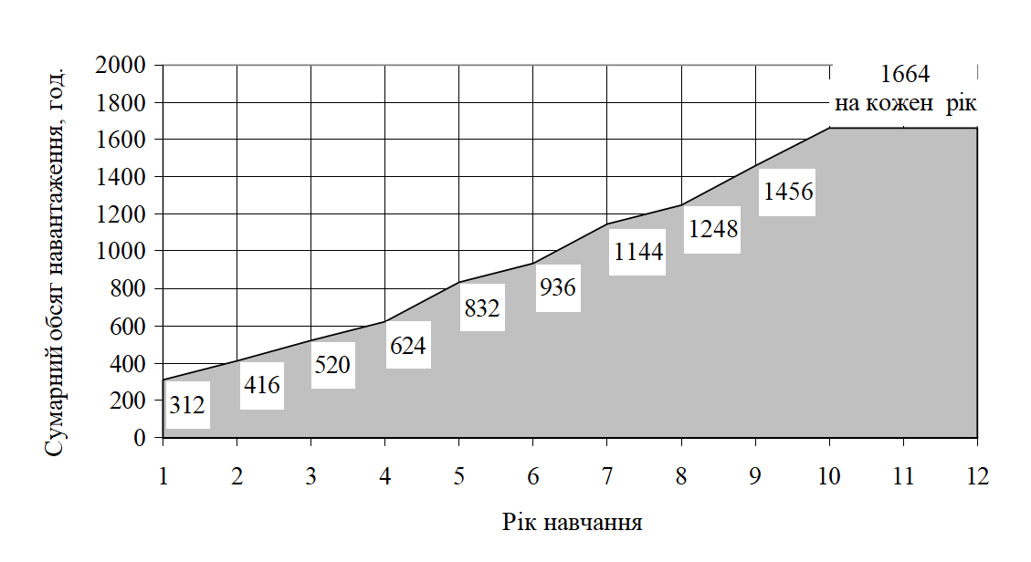
Рис. 3.2. Сумарний обсяг навантаження в шахах у відповідності до року навчання (в год.)

Кожний етап підготовки вирішує ряд загальних та специфічних завдань, які пов’язані з формуванням особистості, базових та фундаментальних знань, умінь та навиків у відповідності до психолого- педагогічних особливостей та специфіки змагальної діяльності. З метою більш ефективної підготовки та корекції ходу індивідуального навчально-тренувального навантаження, необхідно здійснювати діагностування творчих здібностей спортсменів, визначати недоліки та переваги гри особи, її мислення та характеру. Крім цього, щорічно здійснюється до береться до уваги медико-біологічний та педагогічний контроль за станом здоров’я спортсменів та рівнем їх фізичної підготовленості.
Етап початкової підготовки є одним з найбільш важливих та виступає своєрідним підготовчим періодом для багаторічної підготовки, оскільки протягом перших двох років тренувань закладається повноцінний фундамент для майбутніх досягнень, а саме основа для подальшого оволодіння інтелектуальною майстерністю ігри. Він охоплює 2 роки навчання дітей віком 6-7 років, передбачає досягнення початкового рівня підготовки за рахунок планування тренувань у 6 та 8 год. на тиждень, вирішуючи загальні завдання, які пов’язані з базовими знаннями та основами техніки гри. У тому числі: формування знань з історії розвитку інтелектуального виду спорту та основ правил гри; розвиток творчих здібностей, навиків логічного та абстрактного мислення дітей, розумових та інтелектуальних можливостей дітей; формування базових знань, умінь та навичок гри у відповідності до особливостей інтелектуального виду спорту; ознайомлення з початковими тактичними та стратегічними прийомами гри; започаткування навиків з практичної гри на рівні початківця; формування стійкого інтересу та мотивації до занять інтелектуальними видами спорту; зміцнення фізичного та психічного здоров’я; формування знань та умінь організації активного дозвілля, мотивації та потреби до здорового способу життя; формування якостей відповідальності особи та профілактика асоціальної поведінки; залучення до суспільної праці.
Початок занять інтелектуальними видами спорту у шестирічному віці відноситься до видів спорту з ранньої спеціалізації. Тому на даному етапі підготовки доцільно здійснювати різнобічний розвиток розумових та фізичних якостей шляхом спеціально підібраних вправ спрямованих на розвиток пам’яті, уяви, логічного мислення, антиципації та уміння планувати свої дії, а також уміння приймати рішення. Це пов’язано с тим, що у шестирічному віці йде інтенсивне зростання та розвиток всіх функцій та систем організму дітей. В цьому віці діти легко «схоплюють» навчальний матеріал, а здобуті практичні навики закріплюються на десятки років вперед. Також вони набувають підвищеної здатності до швидкої орієнтації в технічно складних позиціях, точного розрахунку форсованих варіантів, зокрема в цейтнотних та наближених до них обставинах, здатності інтуїтивно знаходити оптимальні рішення. Однак тривалість активної уваги, зосередженість та розумова працездатність є невеликою і знаходиться у межах до 15 хв., тому фізичне навантаження планується у невеликому обсязі й помірній інтенсивності.
Для вирішення поставлених завдань система підготовки в інтелектуальних видах передбачає планування групових спеціально-організованих теоретичних та практичних навчально-тренувальних занять, а також організацію та проведення поза тренувальних заходів з фізкультурно-оздоровчої та виховної роботи, які повинні бути емоційними та багатоплановими (суспільні роботи, туристичні прогулянки, відвідування музеїв, виставок та спортивних свят тощо).
Змагання на початковому етапі підготовки організовуються на двох рівнях: внутрішньо групових та між групових, з метою формування знань з організації та проведення змагань, основ правил змагань та культури поведінки на змаганнях.
Етап поглибленої підготовки охоплює 4 роки навчання дітей віком 8- 11 років з тренувальним навантаженням 12-20 год. на тиждень, спрямованим на досягнення основного рівня підготовки та передбачає вирішення фундаментальних завдань з підготовки спортсменів-інтелектуалів: розширення знань з історії розвитку інтелектуальних видів спорту; зміцнення здоров’я та підвищення рівня рухової активності: закріплення навиків систематичного вдосконалення загальної фізичної підготовленості та дотримання правил спортивного режиму; формування стійкого інтересу до занять інтелектуальними видами спорту; формування елементарних знань з основ усіх розділів теорії гри та суддівства; оволодіння первинними навиками оцінки позицій, розрахунків варіантів та аналізу як власних дій, так і дій суперника; оволодіння основними закономірностями у техніці і тактиці гри; розвиток тактичного зору; започаткування підготовки індивідуального
«дебютного репертуару»; засвоєння методів самостійної роботи над вдосконаленням практичної майстерності; засвоєння початкових знань та умінь з психологічно-вольової підготовки; формування та накопичення змагального досвіду на рівні старших розрядів; підвищення рівня загальної та спеціальної витривалості.
Вирішення вищезазначених завдань потребує від тренувального процесу поглибленої спортивної спеціалізації і неухильного підвищення обсягу та інтенсивності тренувальних навантажень. На даному етапі зменшується доля загальної фізичної підготовленості та збільшується спеціальна підготовка. Фізичне навантаження планується індивідуально з обов’язковим повноцінним відпочинком та використанням різноманітних засобів відновлення. Це пов’язано з тим, що у дітей 8-11 років інтенсивно розвиваються інтелектуальні здібності, значного розвитку досягає кора головного мозку, друга сигнальна система набуває дедалі більшого значення. Діти цього віку, спроможні витримувати підвищенні загальні навантаження, порівняно легко засвоювати складний теоретичний матеріал. Однак в поведінці відзначається зростання переваги збудження над гальмуванням, реакція за силою і характером частіше стає неадекватною щодо чинників, які їх спричинили.
На даному етапі, діти спроможні до різкого підвищення власних спортивних результатів, а в окремих випадках здатні досягти рівня кандидата в майстри спорту.
Етап спортивного вдосконалення охоплює 3 роки навчання підлітків віком 12-14 років з тренувальним навантаження 24-28 год. на тиждень, протягом якого здійснюється подальше вдосконалення основного рівня підготовки та передбачається вирішення специфічних завдань, пов’язаних з поглибленою підготовкою спортсменів-інтелектуалів: вдосконалення фундаментальних теоретичних знань з техніки та тактики гри, правил змагань, суддівства, основ запису змісту змагальної боротьби; подальше удосконалення спеціальної підготовленості та спеціальної витривалості; формування навиків з прийняття рішень в різних ігрових ситуаціях; досягнення високого рівня психологічно-вольової підготовки (психологічної стійкості) та фізичної підготовленості; вдосконалення змагального досвіду за рахунок активної участі у змаганнях старших розрядів; досягнення позитивної динаміки спортивних результатів; розвиток вольових якостей, таких як цілеспрямованість, наполегливість у подоланні труднощів (недоліків) і працьовитість; формування навиків з виконання аналітичної роботи; активна участь у суддівстві змагань та тренерській діяльності; формування навиків щодо суддівства змагань та основ ведення протоколів.
На цьому етапі помітно зростають спортивні результати, а в окремих випадках навіть досягають рівня світової першості. Це пояснюється тим, що для юнацького віку характерним є високий рівень функціональної досконалості, готовності до значних навантажень. Водночас враховуючи психологічно-емоційний стан підлітків, деякі спортсмени відчувши швидкий прогрес своїх результатів, починають втрачати інтерес до занять інтелектуальними видами спорту. Тому необхідно здійснювати суто індивідуальний підхід до цих спортсменів щодо формування терпіння й наполегливості у заняттях, щоб зміцнити передумови для результативного «стрибку» у новій якості гри і перемог над визнаними спортсменами.
Даний етап пов’язаний з плануванням значних обсягів та інтенсивності тренувальних навантажень з переробки необхідної інформації – аналізу зіграних в змаганнях власних партій та партій суперників, аналіз та підготовка дебютних варіантів перед змаганнями. З метою вдосконалення спортивної майстерності здійснюється пошук правильних і водночас глибоких, оригінальних і зовні «красивих» ігрових рішень та розв’язання комбінаційних завдань й застосування їх у практичній грі. Вагомий обсяг тренувальних навантажень пов’язаний з роботою на персональних комп’ютерах, що дозволяє спортсмену-інтелектуалу більш ефективно та за короткий час вирішувати поставлені комбінаційні завдання тренера, використовуючи різноманітні варіанти гри. Достатньо вагоме місце в системі підготовки займає участь спортсменів у змаганнях, тому тренувальний процес набуває суто індивідуального характеру, його основу визначає календар змагань на найближчі роки.
Загально фізична підготовка розглядається тільки як відновлювальний засіб та активний відпочинок.
Етап підвищення спортивної майстерності передбачає дві сходинки підготовки. Спортсмени віком 15-17 років, які здійснюють підготовку у стінах ДЮСШ різної категорії, проходять першу сходинку, яка спрямована на досягнення найвищої спортивної майстерності, участі у змаганнях континентального і світового рівня, входження до міжнародного рейтингу. Друга сходинка починається після 12-го року підготовки на рівні ШВСМ, на яку сходять спортсмен віком 18 років і старші, а тривалість її не має вікових обмежень. Завдання підготовки на даному етапі мають більш специфічний характер та пов’язані із ствердження перспектив: зміцнення фізичного здоров’я та підвищення рівня рухової активності; вдосконалення професійних навиків самостійної роботи з отримання знань, виконання аналізу та синтезу розіграних партій, складання та вирішення комбінаційних та позиційних завдань, розробки індивідуальних техніко-тактичних систем гри; підтримка високого рівня психологічно-вольової та фізичної підготовленості; вдосконалення спортивної майстерності та збереження її на достатньо високому рівні протягом усієї спортивної кар’єри; активна участь у змаганнях Всеукраїнського та Міжнародного рівня з метою досягнення максимального спортивного результату та отримання рівня гросмейстера, входження до міжнародного рейтингу; вдосконалення навиків до інтелектуального самовдосконалення; профілактика захворювань професійного характеру з боку запобігання розумовим, психічним та фізичним розладам.
Етап підвищення спортивної майстерності в шахах має свої специфічні особливості, які пов’язані насамперед з його тривалістю та утриманням динаміки спортивних результатів.
Заняття на цьому етапі здійснюються за індивідуальними планами спеціальної підготовки з урахуванням рівня підготовленості, якої досягли спортсмени-інтелектуали на попередніх етапах підготовки. Достатньо вагоме місце займає робота зі спеціальною літературою, комп’ютерними програмами та перегляд і аналіз матчів в Он-лайн та на Інтернет сайтах.
Продовження спортивної кар’єри в шахах практично не має вікових меж, а досягнення спортсменів не можна порівнювати з досягненнями у динамічних видах спорту, адже досягнення на світовому рівні продовжуються протягом 20 і навіть 50 років, а загальний спортивний стаж може складати до 55 років.
3.2 Системні фактори підготовки шахістів
Процес багаторічної підготовки спортсменів передбачає систему та підсистему спортивної підготовки засновану на загальнопедагогічних позиціях та увесь його процес носить прикладно-спеціалізоване навчання та виховання.
В шахах система підготовки спортсменів, ураховуючи їх прикладно-спеціалізоване навчання, передбачає формування спеціальних компетентностей (пізнавальну, практичну, творчу, комунікативну та соціальну), які пов’язані з обсягом спеціальних знань, інтелектуальних та процесуальних навиків вирішувати специфічні ігрові завдання, практичних умінь здійснювати науковий пошук з самореалізації власних здібностей, які дозволяють досягти значних результатів у змагальній діяльності та реалізуються через специфічні принципи навчально- пізнавальної діяльності. Підсистема спортивної підготовки передбачає спортивне тренування та змагання.
Системні фактори процесу підготовки спортсменів-інтелектуалів, як окремі складові спортивної підготовки, впливають та доповнюють структуру, підхід і організацію навчально-тренувального процесу й змагальну діяльність оптимізуючи їх ефект для реалізації поставлених завдань (рис. 3.2).
Освітні програми національного та міжнародного рівня безпосередньо впливають на розвиток інтелектуальних видів спорту у напрямку популяризації та інтелектуального розвитку людей різного покоління, через впровадження їх в систему освіти, формування доступної системи з організації та проведення змагань на аматорському рівні без досягнення максимальних спортивних результатів та в подальшому залучення до професійної змагальної діяльності. До міжнародних програм, що реалізуються під егідою ЮНЕСКО можна віднести – Програму навчання бриджу у школах (1996 р.) та Програму навчання гри в шахи у школах та університетах (1998 р., 2005 р.),до національних – Концепцію Загальнодержавної цільової соціальної програми розвитку шахів «Інтелект нації» на 2013-2020 рр. та Концепцію Загальнодержавної цільової соціальної програми розвитку фізичної культури і спорту на 2012-2020 рр. у яких передбачені питання щодо впровадження навчанню шахам у загальноосвітніх школах 1-4 класів, формування шахових клубів в сільській місцевості, вдосконалення системи відбору та підготовки національних збірних команд, популяризації шахів у засобах масової інформації, поліпшення матеріально-технічної бази тощо.
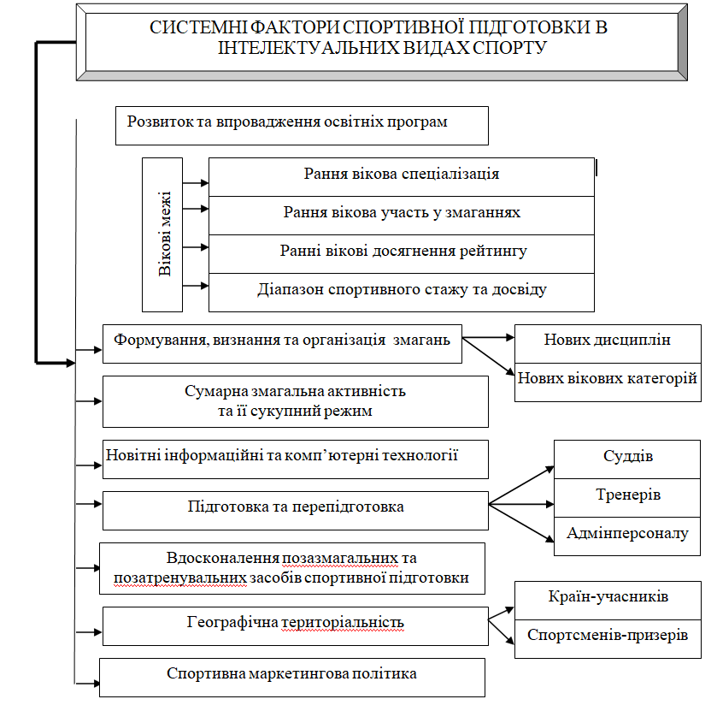
Рис. 3.2. Системні фактори, що впливають на спортивну підготовку спортсменів в шахах
Вікові межі як фактор обумовлюється ранньою віковою спеціалізацією; ранньою віковою участю у змаганнях, не тільки на національному але й міжнародному рівнях; ранніми досягненнями світового рейтингу; діапазоном спортивного стажу та досвіду.
Початок занять інтелектуальними видами спорту рекомендовано з 6-ти річного віку (винятком є спортивний бридж), початок занять здійснюють з 4-
5 років. Це пов’язано з тим, що сьогодні інтелектуальні види спорту висувають достатньо високі вимоги до їх інтелектуального розвитку та збільшується кількість обдарованих дітей зі здібностями запам’ятовувати, аналізувати, приймати рішення.
Для мотивації та підтримки розвитку інтелектуальних видів спорту серед дітей, молоді та людей старшого віку, політика міжнародних, континентальних та національних федерацій передбачає організацію та проведення змагань міжнародного рівня, безпосередньо чемпіонатів світу серед різних вікових груп починаючи з 6-9 років. Так, наприклад, у швидких шашках з 1994 р. проводяться змагання серед юніорів, з 1993 р. – кадетів, з 1997 р. – міні-кадетів, з 2005 р. – дітей. Змагання з чекерсу (шашки) серед юніорів проводяться з 2004 р., змагання серед молодіжних команд зі спортивного бриджу – з 1987 р., серед юнацьких команд – з 1993 р., а Першість Європи серед школярів – з 1994 р.
Рання спеціалізація та рання участь у змагання безпосередньо впливає на спортивні досягнення у світовому рейтингу. Яскравим, прикладом, на сьогодні є шахісти: К. Магнус (1990 р.н), з Норвегії, який є самим молодим спортсменом отримавши звання «Гросмейстер FIDE» у 13 років, подолавши планку у 2700 та 2800 пунктів рейтингу, очоливши офіційний рейтинг FIDE у віці 19 років (неофіційний рейтинг «Live Rating» очолив у 17 років), ставши володарем найвищого рейтингу за всю історію його існування досягнувши 2882 пункти та побивши рекорд у 2851 пункт утримуваний Г. Каспаровим протягом 13 років; Х. Іфань (1994 р.н) у 13 років отримала звання
«Гросмейстер серед жінок FIDE» та очолила світовий рейтинг серед дівчат- юніорів, у 15 років отримала звання «Гросмейстр FIDE», у 16 років стає чемпіонкою світу; М. Музичук (1990 р.н.) з України і О. Горячкіна (1998 р.н) з Росії, які у 14 років отримують звання «Гросмейстер серед жінок FIDE» та у 18 років одразу увійшли до Топ-20 світового рейтингу. Така тенденція спостерігається і в інших шахах, так спортсменка з гри Го Ю. Жіюнг (1997 р.н) з Китаю у 14 років зайняла 2 позицію світового рейтингу серед жінок, а у 16 років його очолила; спортсмен з шашок Р. Бумстра (1993 р.) з Нідерландів у 13 років потрапляє в Топ-300 рейтингу, а у 15 років до Топ-100, у 18 років до Топ-10.
Допуск спортсменів-інтелектуалів у дитячому віці до участі у міжнародних змаганнях сприяє отриманню рейтингових балів, що в свою чергу впливає на отримання звання «Міжнародний гросмейстер». Присвоєння звань за останні 10 років здійснюється у більш молодому віці.
Ергогені та ерголітичні засоби в системі підготовки займають вагоме місце серед системних факторів, які використовуються з метою підвищення розумової активності, концентрації уваги та психічної стійкості, підтримки мозку в стані високої роботоздатності, досягнення відмінної інтелектуально-спортивної форми, покращення мозкового кровообігу, зниження емоційної та розумової втоми, запобігання вікового погіршення пам’яті протягом усієї спортивної кар’єри.
На підставі методів наукового пізнання – аналізу, синтезу та аналогії – встановлено, що в системі підготовки та змагальної діяльності в шахах має місце використання ергогених засобів (позатренувальні та позазмагальні засоби), до яких відносять природні та гігієнічні, педагогічні, соціально-психологічні та медико-біологічні, які займають різне місце на різних етапах багаторічної підготовки, річного циклу тренувань та їх періоду (рис. 3.2.1).
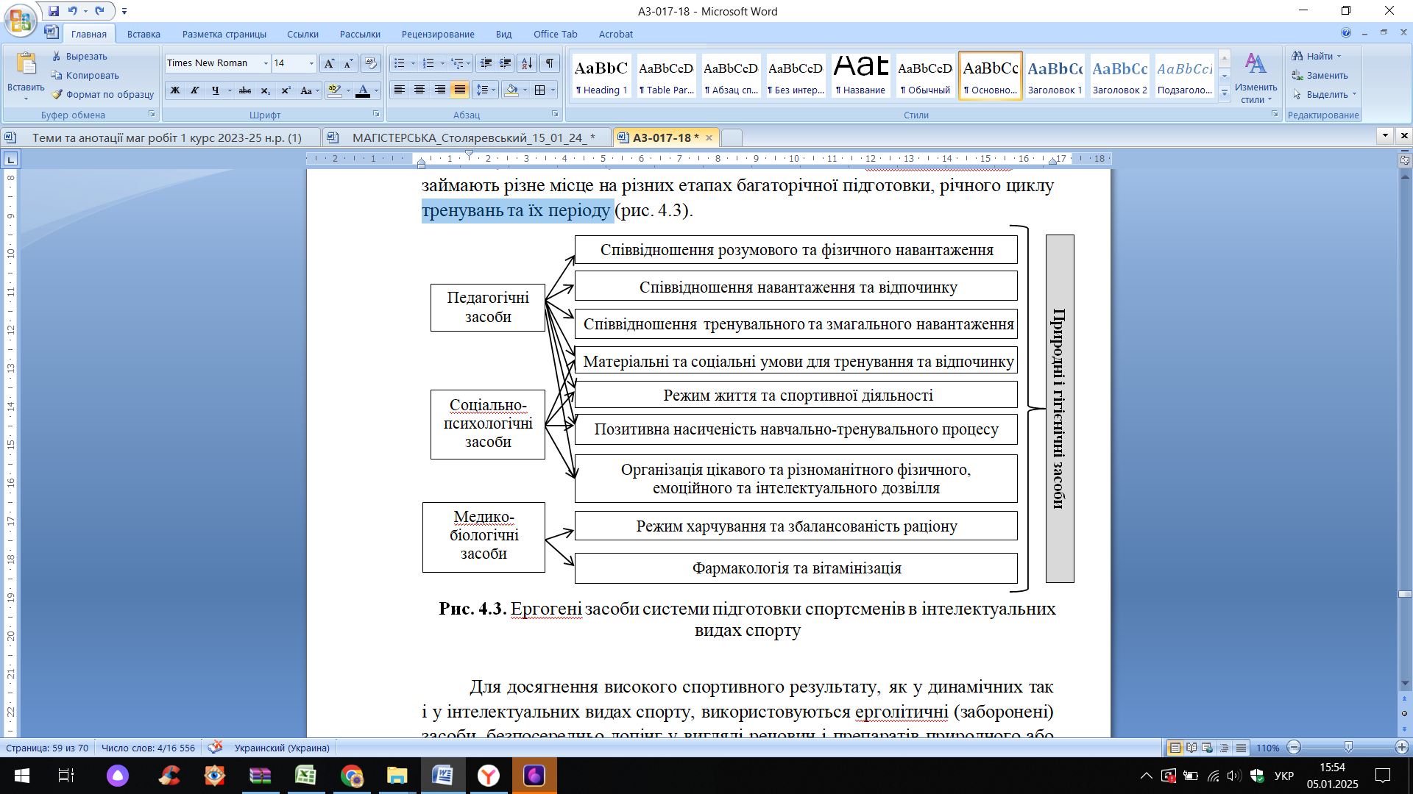
Рис. 3.2.1 Ергогені засоби системи підготовки спортсменів в шахах

Для досягнення високого спортивного результату, як у динамічних так і у шахах, використовуються ерголітичні (заборонені) засоби, безпосередньо допінг у вигляді речовин і препаратів природного або синтетичного походження завдяки яким збільшується активність розумової, нервової та ендокринної систем і м’язової сили.
Починаючи з 1999 р. проблеми використання заборонених Всесвітньою антидопінговою агенцією (WADA) речовин та препаратів представниками інтелектуальних видів спорту представляє науковий і практичний інтерес. Це пов’язано з тим, що саме в цьому році Міжнародна федерація шахів була визнана МОК, а два роки по тому (2001) федерація затверджує антидопінгові правила в шахах, що сприяло їм стати часткою Олімпійського руху. Всесвітня федерація шашок з 2001 р. почала взаємодіяти з антидопінговим комітетом та розробила антидопінгові правила. У 2005 р. на чемпіонаті світу зі спортивного бриджу, який проводиться під егідою ЮНЕСКО, Міжнародна федерація спортивного бриджу підписує угоду із Всесвітньою антидопінговою організацією. У 2008 р. Міжнародна федерація Го приймає Всесвітній антидопінговий кодекс та його міжнародні стандарти розробляючи та затверджуючи антидопінгові правила для своїх спортсменів. З урахуванням основних змін у Антидопінговому кодексу прийнятого WADA 14 листопада 2014 р. міжнародні федерації інтелектуальних видів спорту (шахів, шашок, Го, спортивного бриджу) переглянули та розробили антидопінгові правила, що вступили в силу протягом 2015 р. Вихід та визнання спортивного покеру як виду спорту сприяло розробці та затвердженню у 2017 р. Антидопінгових правил та підписанню договору Міжнародною федерацією спортивного покеру та WADA щодо виконання Антидопінгового кодексу.
Новітні інформаційні та комп’ютерні технології їх розвиток, впровадження та вдосконалення безпосередньо впливають на досягнення спортивного результату та систему підготовки спортсменів-інтелектуалів. Це пов’язане з Он-лайн трансляціями змагань та організацією Он-лайн змагань, використанням комп’ютерних програм для навчання та вдосконалення спортивної форми, формування системи змагань спортсменів з комп’ютерними програмами та змагань між ними.
Прямі трансляції Он-лайн та перегляд ігор у відеозапису дозволяють спортсменам на пряму здійснювати аналітичний аналіз гри, знаходити для себе рішення та варіанти переможних і програшних ігрових позицій та ходів, вдосконалювати тактику та стратегію гри.
В процесі вдосконалення системи підготовки спортсменів-інтелектуалів використовується метод сучасних технологій в якості інформаційних баз, модулів, енциклопедій, а також комп’ютерні навчальні програми, які виконують функції партнера, суперника та тренера. Так, наприклад у шахах, у 1948 р. вийшла книга Н. Вінера «Кібернетика», в якій чітко представлена аналогія щодо створення шахової програми, використовуючи пошук мінімакса з лімітованою глибиною та оцінюванням функцій. У 1950 р. К. Шеннон надрукував статтю про комп’ютерні шахи
«Програмування комп’ютера для гри в шахи», а у 1952 р. Д. Принц розробляє програму, яка вирішувала шахові завдання. Перша програмна шахова гра була розроблена 1956 р. американцями П. Штейном та М. Уеллом і в цьому році Д. Маккарті винайшов альфа-бета алгоритм пошуку вирішення шахових завдань. Видатний шахіст О. Бернштейн у 1958 р. розробляє першу шахову програму, яка може повністю грати шахові партії, а в подальшому на цій основі розробляються ідентичні програми Kotok-McCarthy і т.п.У 2002 р. були опубліковані основі формати ендшпільних баз, влючаючи Edward Tablebases, De Koning Endgame Databaseі Nalimov Endgame Tablebases.
В середині 1980 р. для підготовки радянських шахістів стали використовуватися шахові комп’ютери різної модифікації – «Електроніка ІМ-01», «Електроніка ІМ-05», «Електроніка ІМ-29» (шаховий партнер), «Інтелект-01», «Дебют», «Фенікс» та ін.
На сьогоднішній день в системі підготовки юних спортсменів-шахістів використовуються комп’ютерні ігри та програми «Шахи у казках», «Шахова школа для початківців», «Шахова тактика», «Шахові дебюти», «Шахова стратегія», «Шахові комбінації», «Shredder Classic 3», «СТ-АRN3.0», «Шахові задачі», «Енциклопедія дебютних помилок» і т.п.

Висновки до третього розділу
Багаторічна підготовка в шахістів передбачає: досягнення високого рівня практичної майстерності; здобуття фундаментального обсягу теоретичних знань у відповідності до їх сучасного рівня; засвоєння вміння здійснювати практичний аналіз і дослідницьку роботу, що є підґрунтям підвищення класу гри і спортивних результатів.
Багаторічна підготовка спортсменів в шахах охоплює чотири етапи (базової підготовки, поглибленої підготовки, спортивного вдосконалення, підвищення спортивної майстерності, які безпосередньо пов’язані з вирішенням певних завдань та досягнення спортивного результату.
Етапи багаторічної підготовки з одного боку прямолінійно залежать від розвитку інтелектуальних якостей, а з іншого зумовлюються непрямолінійним рухом від одної стадії розвитку до іншої, що йде за спіраллю, що характеризується різними формами та змістом мислення та які підлягають переосмисленню, реструктуруванню та інтегруванню або об’єднанню на більш високому рівні.

ВИСНОВКИ
Шахи є дуже популярним видом спорту. Хоча дехто вважає його не дуже видовищним, шахові турніри світового рівня збирають дуже велику кількість уболівальників. Разом з тим шахи доступний вид спорту в плані обладнання та інвентарю. Тому цей вид спорту вже є масовим адже, майже в кожному домі є шахова дошка і хоча б на аматорському рівні багато хто вміє і грає в шахи.
В нашій країні є славетні традиції класичної шахової школи. Вихованці «українських шахів» ставали переможцями багатьох міжнародних турнірів, здобували звання майстрів спорту та найвищі шахові звання – гросмейстерів.
Зокрема володарями світової шахової корони ставали Руслан Пономарьов та Василь Іванчук.
Але великі перемоги можливі лише завдяки першим крокам, зробленим у місцевих шахових гуртка, клубах, секціях. В кожній області діє багато секцій ДЮСШ з шахів, де готують майбутніх чемпіонів.
Змагання з шахового спорту як «підсистема» спортивної підготовки є специфічною у визначенні мети та спрямованості, спортивної майстерності відповідно до аматорського та професійного рівня, системи організації та проведення змагань та системи визначення спортивного результату.
Досягнення спортивного результату на пряму залежить від рівня інтелектуальної підготовленості спортсмена, яка складає основу навчально-тренувального процесу та обумовлена інтелектуальною освітою та вихованням інтелектуальних здібностей, її реалізація здійснюється через інтелектуальні знання, інтелектуальні уміння та інтелектуальні навики.
Спортивно-практична підготовка займає вагоме місце в загальній системі підготовки шахістів основа якої складається з навчально-ігрової, змагальної та аналітичної практики. В процесі спортивно-практичної підготовки, на рівні з інтелектуальною підготовкою, здійснюється процес вдосконалення інтелектуальних здібностей, якості пам’яті та мислення за рахунок формування практичних знань, техніко-тактичних та стратегічних умінь та навиків.
Основними завданнями психічної підготовки є: формування значущих морально-вольових якостей; вдосконалення якостей уваги; оволодіння умінням зосереджуватися і мобілізуватися під час тренувального та змагального процесів; формування умінь здійснювати управління своїми почуттями, діями, емоціями і поведінкою; удосконалювати вміння регулювати психічний стан під час тренування і змагань, а також протистояти несприятливим впливам зовнішніх і внутрішніх факторів; розвиток здібностей до самоаналізу, самокритики, вимог до себе; створення впевненості в своїх силах; розвиток інтелекту спортсмена; формування готовності до виступів на змаганнях; виховання цілеспрямованості на перемогу.
Багаторічна підготовка спортсменів в шахах охоплює чотири етапи (базової підготовки, поглибленої підготовки, спортивного вдосконалення, підвищення спортивної майстерності, які безпосередньо пов’язані з вирішенням певних завдань та досягнення спортивного результату.
Етапи багаторічної підготовки з одного боку прямолінійно залежать від розвитку інтелектуальних якостей, а з іншого зумовлюються непрямолінійним рухом від одної стадії розвитку до іншої, що йде за спіраллю, що характеризується різними формами та змістом мислення та які підлягають переосмисленню, реструктуруванню та інтегруванню або об’єднанню на більш високому рівні.

СПИСОК ВИКОРИСТАНИХ ДЖЕРЕЛ
- Абрамян В. Шипилов Д. Бридж как спорт [электронный ресурс]. URL: http://www.bridgeclub.ru/stud/sport.htm
- Березін В. Г. Тимошенко Л. В., Захарчук І. Р. Шахи. Навчальна програма для дитячо-юнацьких спортивних шкіл, спеціалізованих дитячо-юнацьких шкіл олімпійського резерву, шкіл вищої спортивної майстерності. Київ: Республіканський науково-методичний кабінет Міністерства України у справах сім’ї, молоді та спорту, 2008. 44 с.
- Височіна Н. Л. Самооцінка кваліфікованих шахістів та її вплив на результати спортивної діяльності: автореф. дис... канд. наук з фіз. вих.: 24.00.01/ Національний університет фізичного. виховання і спорту України. Київ, 2011. 20 с.
- Данг Ван Зунг, Линовицький Е. П. Психологічні особливості тренувального процесу шахісті. Спортивний психолог. 2005. № 1. С. 35-38.
- Данг Ван Зунг. Тренувальні та змагальні навантаження в річному циклі підготовки шахістів: дис... канд. пед. наук: 13.00.04 / Національний університет фізичного. виховання і спорту України. Київ, 2008. 30 с.
- Долбишева Н. Системні фактори підготовки спортсменів в шахах. Спортивний вісник Придніпров’я. Дніпро, 2017. № 2. С. 59-68.
- Долбишева Н. Теоретико-методичні положення інтелектуальної підготовки як основа досягнення спортивного результату в шахах. Фізична культура і спорт: збірник наукових праць. Житомир: Вид-во ФОП Євенок О. О., 2016. Вип. 2. С. 139-145.
- Долбишева Н.Г. Методичні основи етапів багаторічного процесу спортивної підготовки в інтелектуальних видах. Спортивний вісник Придніпров’я. 2016. № 2. С. 48-55.
- Ільченко О. А. Фізична підготовка юних шахістів в перехідному періоді річного тренувального циклу: дис… канд. пед. наук.: 13.00.04 / Київський національний університет фізичної культури і спорту ім.. Драгоманова. 2010, 201 с.
- Келлер В.С., Платонов В.М. Теоретико-методичні основи підготовки спортсменів. Львів : Українська Спортивна Асоціація, 1992. 270 с.
- Крогіус Н.В. Психологічна підготовка шахіста. К: Видавництво Промінь, 2003. 134 с.
- Лисицин Г.М. Стратегія і тактика шахів. К: ФКіС, 1999. 542 с.
- Міжнародний шаховий фестиваль «Київ Опен 2015» [электронный ресурс]. URL: http://www.chessdom.ua
- Мелешко В. І., Самошкін В. В., Малютова О. М. Шляхи поліпшення діяльності головного мозку представників інтелектуальних видів спорту. Актуальні проблеми фізичної культури, спорту і здоров'я: матеріали ІІ Всеукр. наук. інтернет-конф. (Черкаси, 25-26 травня 2017 р.). Черкаський національний університет імені Богдана Хмельницького. Черкаси, 2017. С. 52-56.
- Набатникова М.Я. Побудова процессу спортивної підготовки. Сучасна система спортивної підготовки. К : 1995. С. 351-389.
- Обелець І.С. Навчальна програма з позашкільної освіти науково- технічного напряму «ШАШКИ» 4 роки навчання. Путивль, 2014. 12 с.
- Пітин М. Теоретична підготовка в спорту : монографія. Львів : ЛДУФК, 2015. С. 172-267.
- Платонов В. Н. Система підготовки спортсменів в олімпийскому спорті. Загальна теорія та її практичний застосунок. Київ: Олімпійська література, 2015. С. 266-271.
- Платонов В.Н. Періодізація спортивної підготовки. Загальна теорія та її практичний застосунок. Київ: Олімпійська література, 2004. С. 441- 446.
- Платонов В.Н. Система підготовки спортсменів в олімпийскому спорті. Загальна теорія та її практичний застосунок. Київ: Олімпійська література, 2014. С. 218-229.
- Платонов В.Н., Сахновський К.П. Підготовка юного спортсмена. Київ : Радянська школа, 1988. 288 с.
- Положення про міжнародний відкритий шаховий фестиваль "AEROFLOTOPEN2016" [электронный ресурс]. URL: http://docplayer.ru/27493825-Polozhenie-o-mezhdunarodnom-otkrytom-hahmatnom-festivale-aeroflot-open-2016-i-blicturnira.html
- Про організацію навчально-тренувальної роботи дитячо-юнацьких спортивних шкіл / Наказ Міністерства молоді та спорту України від 17.01.2015 № 67. 24 с.
- Професійна підготовка шахіста [электронный ресурс]. URL:http://64ab.ru/interesnye-materialy-o-shakhmatakh/182-ocherk-o- shakhmatakh
- Психологія: підручник для вузів / Під ред. Л.Д. Столяренко. Літера, 2008. 592 с.
- Регламент офіційних змагань з шашок. Міжнародної федерациї шашок (IDF) - Секции-64 FMJD [электронный ресурс]. URL: https://fmjd64.org/wp-content/uploads/2012/02/Rules_of_Official_ FMJD-Section-64_ competitions_rus-2015.pdf
- Сурніна О.Е., Лебедева О.В. Вплив рухової активності на формування та збереження функції сприйняття часу в онтогенезі. Фізіологія члюдини. 2008. - Т. 34. - №3. - С. 49-56.
- Навчальна програма додаткової освіти дітей. «Шахи для ДЮСШ». Літера. 2011
- Федерація шахів України [офіційний сайт]. URL: http://ukrchess.org.ua/index.html
- Чемпіонат світу з шахім среди сеньорів 50+ и 65+. Загальне положення [электронний ресурс]. URL: http://www.wscc2016.net/uploads/ downloads/wscc-2016-ru.pdf
- Чехов В., Компляков В. Програма підготовки шахістів І разряда, кандидата в майстри спорту. Львів. Вид-во КПК, 2009. 304 с.
- Шардаков М. М. Психологія школяра. Львів. Вид-во КПК, 2008. С. 126-139.
- Шахи. Навчальна програма для закладів позашкільної освіти, загальноосвітніх навчальних закладів і палаців культури та творчості / Під ред. В. О. Вінниченко, О. М. Коваль та ін. Київ: Спортивний комітет України, 2010. 84 с.
- Эйве М. Стратегія і тактика: [курс шахових лекцій]. К: «Шаховий дім», 2002. 320 с.
- Юнусов Ш. Ю. Педагогічні основи развитку інтелектуальних здібностей школярів засобами комп’ютерної технології: на матеріалах Республики Таджикістан: дис... канд. пед. наук: 13.00.01 / Кулябський державний університет імені Абуабдкуллох Рудаки. Куляб, 2009. 185 с.
- 14th World Bridge Games, 2012. WBF. Retrieved 2014-09-03. [electronic resource]. URL: http://db.worldbridge.org/Repository/tourn/Lille.12/ microSite/Butler/Butler.RR17.Seniors.I.htm
- 1st Information Letter [electronic resource]. URL: http://www.worldbridge.org/wp-content/uploads/2016/12/1st-infoletterYouth Championships.pdf
- Alice G. Walton. Feed Your Head [electronic resource]. URL: http://www.thedoctorwillseeyounow.com/content/nutrition/art3258.html
- Anti-Doping Regulations (Medical Commission) [official site]. URL: http://www.fide.com/fide/fide-anti-doping-regulations.html
- Chess WADA – Anti-Doping Policy, Nutrition and Health [offi ceiallsite]. URL: http://www.fide.com/FIDE/handbook/WADA%20 Anti%20Doping.pdf
- De Jean Piaget La naissance de l'intelligence chez l'enfant. Publisher, Delachaux et Niestlé, 1936.
- Effects of Nutrition and Exercise on Cognitive Performance [official site]. URL: http://www.fide.com/fide/fide-anti-doping-regulations.html
- Fédération Internationale des Échecs [electronic resource]. URL: http://www.fide.com/
- Fédération Mondiale du Jeu de Dames [electronic resource]. URL: https://www.fmjd.org/
- FIDE Chess Profile [electronic resource]. URL: http://ratings.fide.com/
- Go Ratings [electronic resource]. URL: http://www.goratings.org/
- Handbook.World Chess Federation [official site]. URL: http://www.fide.com/fide/handbook.html?id=154&view=article
- Heerhugowaard Open [official site]. URL: http://www.heerhugowaardopen.nl/index.php/en/
- HOW SPORTACCORD SHARES INCOMES WITH MEMBERS[official site]. URL: http://www.sportaccord.com/media/news/world- mind-games/world-mind-games-and-ijf-financial-reports/
- Ing Cup [electronic resource]. URL: http://senseis.xmp.net/?IngCup
- International Federationof Poker [official site]. URL: http://pokerfed.org/about/
- I-йIMSA Elite Mind Games 2016 (Chess) [official site]. URL: :https://www.fide.com/component/content/article/1-fide-news/9285-1st-imsa-elite- mind-games-2016.html
- Lupandin V., Surnina О. Subjective scales of an «active» and «passive» time. Proc. 8-th Ann. Meeting of the ISR. Stockholm, Sweden, 1992.-P. 125. Rating list FMJD (100) Standing April, 2016 [electronic resource]. URL: https://www.fmjd.org/rat.html
- The full financial report of the World Mind Games 2014 [official site].– URL: http://www.sportaccord.com/upload/WMGfinancials.pdf
- The IGF Anti-Doping Regulation[official site]. URL: http://www.intergofed.org/about-the-igf/the-igf-anti-doping-regulation.html
- World Bridge Federation [officialsite]. URL: http://www.worldbridge.org
World Top Chess players [electronic resource]. URL: https://ratings.fide.com/toplist.phtml

